# TRANSFORMASI TEXT-TO-IMAGE UNTUK PENCARIAN VISUAL PRODUK FOTOGRAFI BERBASIS BERT

## (Studi Kasus: Aceng Production)

**SKRIPSI**

## Oleh :

**IRVAN RIZKY ARIANSYAH**

NPM : 202310015



## PROGRAM STUDI SARJANA TEKNOLOGI INFORMASI FAKULTAS INFORMATIKA DAN PARIWISATA INSTITUT BISNIS DAN INFORMATIKA KESATUAN

**BOGOR 2024**

# TRANSFORMASI TEXT-TO-IMAGE UNTUK PENCARIAN VISUAL PRODUK FOTOGRAFI BERBASIS BERT

## (Studi Kasus: Aceng Production)

**SKRIPSI**

Sebagai salah satu syarat untuk memperoleh gelar Sarjana Teknologi Informasi

pada Program Studi Teknologi Informasi Institut Bisnis dan Informatika Kesatuan

## Oleh :

**IRVAN RIZKY ARIANSYAH**

NPM : 202310015

## PROGRAM STUDI SARJANA TEKNOLOGI INFORMASI FAKULTAS INFORMATIKA DAN PARIWISATA INSTITUT BISNIS DAN INFORMATIKA KESATUAN

**BOGOR 2024**

# TRANSFORMASI TEXT-TO-IMAGE UNTUK PENCARIAN VISUAL PRODUK FOTOGRAFI BERBASIS BERT

## (Studi Kasus: Aceng Production)

**SKRIPSI**

Telah diuji dan disetujui pada Sidang Sarjana Institut Bisnis dan Informatika Kesatuan, pada:

Hari : Selasa Tanggal : 21 Mei 2024

Mengetahui,

|  |  |
| --- | --- |
| Dekan Fakultas Informatika dan Parawisata  Dr. Ir. Jan Horas V. Purba, M.Si., CBPA®, CPSP® | Ketua Program Studi Sarjana Teknologi Informasi  Edi Nurachmad, S.Kom., M.Kom |

# TRANSFORMASI TEXT-TO-IMAGE UNTUK PENCARIAN VISUAL PRODUK FOTOGRAFI BERBASIS BERT

## (Studi Kasus: Aceng Production)

**SKRIPSI**

Telah diseminarkan pada:

Hari, Tanggal : Selasa, 21 Mei 2024

di Institut Bisnis dan Informatika Kesatuan

Menyetujui: Pembimbing

Febri Damatraseta, S.T., M.Kom

|  |  |
| --- | --- |
| Penguji 1  Septian Cahyadi S.Kom., M.Kom | Penguji 2  Dr. Nusa Muktiadji, Ir., MM. |

# TRANSFORMASI TEXT-TO-IMAGE UNTUK PENCARIAN VISUAL PRODUK FOTOGRAFI BERBASIS BERT

## (Studi Kasus: Aceng Production)

**SKRIPSI**

Telah disetujui oleh Pembimbing

Febri Damatraseta, S.T., M.Kom

Telah diujikan pada Sidang Sarjana dan dinyatakan LULUS Pada tanggal seperti tertera di bawah ini

|  |  |
| --- | --- |
| Penguji 1  Septian Cahyadi S.Kom., M.Kom | Penguji 2  Dr. Nusa Muktiadji, Ir., MM. |

# SURAT PERNYATAAN

|  |  |  |
| --- | --- | --- |
| Nama | : | Irvan Rizky Ariansyah |
| NPM | : | 202310015 |
| Program Studi | : | Teknologi Informasi |
| Judul Skripsi | : | TRANSFORMASI TEXT-TO-IMAGE UNTUK PENCARIAN VISUAL PRODUK FOTOGRAFI BERBASIS BERT  (Studi Kasus: Aceng Production) |

Menyatakan dengan sebenar-benarnya bahwa segala pernyataan dalam Penelitian ini adalah hasil pekerjaan saya sendiri, dengan bimbingan Ketua Pembimbing, kecuali yang jelas ditunjukkan rujukannya. Penelitian ini belum pernah diajukan untuk memperoleh gelar pada progam sejenis di Perguruan Tinggi lain. Semua sumber data dan informasi yang digunakan telah dinyatakan secara jelas dan dapat diperiksa kebenarannya. Jika ternyata terbukti pernyataan ini tidak benar, sepenuhnya menjadi tanggung jawab saya.

Bogor, 21Mei 2024 Yang Menyatakan,

Irvan Rizky Ariansyah

# ABSTRAK

IRVAN RIZKY ARIANSYAH, NPM: 202310015 (2024), Transformasi *Text-to-Image* Untuk Pencarian Produk Fotografi Berbasis BERT. Dibawah bimbingan FEBRI DAMATRASETA

SERP(*Search Engine Result Page)* memungkinkan pengguna mendapatkan informasi terbaik berdasarkan tindakan pengguna, diantaranya mencari informasi teks, menemukan lokasi, menelusuri video, dan bahkan mencari gambar berdasarkan kata kunci ke dalam mesin pencarian. Dari kemampuan tersebut mesin pencari dapat mempengaruhi pengguna untuk menemukan informasi sebuah produk dengan cepat dan akurat, sehingga berdampak langsung pada keputusan pembelian. Aceng Production merupakan sebuah UMKM yang dimiliki perorangan yang berfokus pada penyewaan, jual beli, dan perbaikan alat-alat yang diperlukan untuk fotografi dan videografi. Untuk memenuhi kebutuhan tersebut, penelitian ini bertujuan untuk mengembangkan sistem SERP yang menerapkan model transformer BERT untuk memperoleh hasil pencarian yang lebih akurat dan relevan. Metode penelitian ini mencakup empat tahap pemrosesan, yaitu pengumpulan data, persiapan data, pelatihan model, dan evaluasi performa. Proses dimulai dengan pembuatan dataset dilakukan dengan mengumpulkan data produk kamera dan lensa secara langsung dari toko Aceng Production. Untuk transformasi *text-to-image*, menerapkan model generatif dengan pendekatan *supervised learning* dalam merancang datasetnya. Kemudian melakukan *finetuning* untuk menyesuaikan *pre-trained* model yaitu IndoBERT dengan dataset. Menerapkan teknik tokenisasi dan query expansion BERT untuk pencarian baik kombinasi topik dan kata kunci tradisional. Teknik pelatihan *Few-Short Learning* digunakan untuk memperluas aplikabilitas model ke tugas-tugas baru dengan mengupayakan tambahan untuk pengumpulan data. Evaluasi performa dilakukan dengan membandingkan hasil pencarian yang dihasilkan oleh SERP menggunakan model BERT. Metrik evaluasi seperti F1 Score, akurasi, presisi, recall dan BERT Score digunakan untuk mengukur keakuratan dan relevansi hasil pencarian. Secara keseluruhan, kinerja model BERT menunjukkan hasil yang sangat baik dalam mengklasifikasikan *prompt* berdasarkan topik yang terkait dengan akurasi 83,33% dan mampu mencapai skor tinggi untuk sebagian besar prompt yang diuji.

Kata kunci : Sistem SERP, transformasi text-to-image, model BERT, klasifikasi teks, optimasi pencarian, produk fotografi,

# ABSTRACT

IRVAN RIZKY ARIANSYAH, NPM: 202310015 (2024), Text-to-Image Transformation for BERT- based Photography Product Search. Under the supervision of FEBRI DAMATRASETA

SERP (Search Engine Result Page) enables users to obtain the best information based on user actions, including text searching, finding locations, browsing videos, and even searching for images based on keywords within the search engine. With these capabilities, search engines can influence users to quickly and accurately find information about a product, thus directly impacting purchasing decisions. Aceng Production is a MSME owned by individual that focuses on renting, buying and selling, and repairing tools necessary for photography and videography. To fulfill these necessities, this research aims to develop a SERP system that implements the BERT transformer model to obtain more accurate and relevant search results. The research method comprises four processing stages: data collection, data preparation, model training, and performance evaluation. The process begins with creating dataset by collecting camera and lens product data directly from Aceng Production store. For text-to-image transformation, a generative model with a supervised learning approach is applied in designing the dataset. Then, fine-tuning is performed to adapt the pre-trained, IndoBERT model with the dataset. Tokenization and query expansion BERT techniques are applied for searching both topic combinations and traditional keywords. Few-Short Learning training are used to expand the model’s applicability to new tasks by striving for additional data collection. Performance evaluation is conducted by comparing the search results generated by SERP using BERT model. Evaluation metrics such as F1 Score, accuracy, precision, recall and BERT Score are used to measure the accuracy and relevance of the search results. Overall, the performance of BERT model shows excellent results in classifying prompts based on related topics with an accuracy of 83.33% and is able to achieve high scores for most of the prompts tested.

Keywords: SERP system, text-to-image transformation, BERT model, text classification, search optimization, photography products,

# KATA PENGANTAR

Segala puji dan syukur penulis panjatkan kehadirat Allah SWT atas berkat rahmat dan karuniaNya sehingga penulis dapat meyelesaikan penulisan penelitian yang berjudul “*Transformasi Text-To-Image Untuk Pencarian Visual Produk Fotografi Berbasis BERT (Studi Kasus: Aceng Production)*” ini dengan baik dan tepat waktu.

Penulis ingin menyampaikan ucapan terima kasih kepada kedua orang tua dan seluruh keluarga atas dukungan dan perhatian yang selalu diberikan. Penulis juga ingin menyampaikan terima kasih kepada :

1. Bapak Prof. Dr. Bambang Pamungkas, Ak., M.B.A., CA., CPA., CPA (Aust)., ASEAN CPA., CIMBA., CSFA., CFrA., CGAE. selaku Rektor Institut Bisnis dan Informatika Kesatuan.
2. Bapak Dr. Ir. Jan Horas Veryady Purba, M.Si., CBPA®, CPSP®. selaku Dekan Fakultas Informatika dan Pariwisata, Institut Bisnis dan Informatika Kesatuan.
3. Bapak Edi Nurachmad, S.Kom., M.Kom, selaku Ketua Program Studi S1 Teknologi Informasi Institut Bisnis dan Informatika Kesatuan.
4. Bapak Febri Damatraseta, S.T., M.Kom. selaku dosen pembimbing yang telah memberikan waktu, pikiran, serta kesabaran untuk membimbing dan mengarahkan Penulis dalam menyelesaikan penelitian ini.
5. Para dosen yang telah mengajar dan memberi nasehat kepada Penulis, sehingga ilmu yang Penulis terima dapat diterapkan untuk menyelesaikan penelitian ini.

Dengan kerendahan hati penulis menerima masukan atas kekurang dalam penelitian ini, serta berharap kiranya penelitian ini dapat bermanfaat bagi para pembaca, khususnya yang berminat pada topik yang telah penulis tulis. Akhir kata, penulis mengucapkan terima kasih.

Bogor, Mei 2024

Penulis

# DAFTAR ISI

ABSTRAK i

ABSTRACT ii

KATA PENGANTAR iii

DAFTAR ISI iv

DAFTAR GAMBAR vii

DAFTAR TABEL viii

BAB I PENDAHULUAN 1

1.1 Latar Belakang Penelitian 1

* 1. Rumusan Masalah 2
  2. Tujuan Penelitian 3
  3. Manfaat Penelitian 3
  4. Ruang Lingkup 4
  5. Batasan Masalah 5

BAB II LANDASAN TEORI 6

* 1. Landasan Teori 6
     1. Search Engine 6
     2. Search Engine Result Page (SERP) 7
     3. Text-to-Image 8
     4. Aceng Production 9
     5. Deep Learning 10
     6. Transformer 13
     7. UML 17
     8. Software Development Life Cycle 20
  2. Tinjauan Pustaka 22

BAB III METODOLOGI PENELITIAN 25

* 1. Waktu dan Tempat Penelitian 25
  2. Alat dan Bahan 25
     1. Alat 25
     2. Bahan 26
  3. Prosedur Penelitian 27
     1. Metode Penelitian 27
     2. Model BERT 29
  4. Tahapan Pengembangan Sistem 31
     1. Initial Requirement 31
     2. Perancangan Sistem 32
     3. Evaluasi dan Tinjauan 41
  5. Jadwal Penelitian 41

BAB IV HASIL DAN PEMBAHASAN 43

* 1. Pendahuluan 43
  2. Metodologi Pengujian 44
     1. Desain Pengujian 44
     2. Alat dan Teknologi 51
     3. Pelaksanaan Pengujian 52
  3. Analisa Hasil Pengujian 54

4.3.1 Arsitektur Deep Learning Transformer 54

* + 1. Kinerja Model BERT 55
    2. Pengujian Sistem Prototype 58

4.3.4 Hasil Pengujian 61

* 1. Rangkuman 64

BAB V KESIMPULAN DAN SARAN 65

* 1. Kesimpulan 65
  2. Saran 67

DAFTAR PUSTAKA 68

LAMPIRAN 70

# DAFTAR GAMBAR

Gambar 2.1 Contoh Search Engine 7

Gambar 2.2 Logo Aceng Production 10

Gambar 2.3 Toko Aceng Production 10

Gambar 2.4 Ruang Lingkup Kecerdasan Buatan 11

Gambar 2.5 Cara Kerja Deep Learning 11

Gambar 2.6 Arsitektur Dasar Transformer 13

Gambar 2.7 Scaled Dot-Product Attention dan Multi-Head Attention 14

Gambar 2.8 Use Case Diagram 18

Gambar 2.9 Activity Diagram 19

Gambar 2.10 Sequence Diagram 20

Gambar 2.11 Tahapan SDLC 21

Gambar 3.1 Metode Prototype 28

Gambar 3.3 Use Case Catalogue Aceng Production 32

Gambar 3.4 Activity Diagram Preprocessing 33

Gambar 3.5 Activity Diagram Post-Processing 36

Gambar 3.6 Activity Diagram System Prototyping 39

Gambar 3.7 Gantt chart Jadwal Penelitian 42

Gambar 4.1 Heatmap Matrix 49

Gambar 4.2 Arsitektur Transformer 54

Gambar 4.3 Chart Pooling 57

Gambar 4.4 Confusion Matrix 58

Gambar 4.5 Halaman Utama 59

Gambar 4.6 Pencarian Tradisional 60

Gambar 4.7 Halaman Pencarian BERT 60

Gambar 4.8 Code Function BERT 61

# DAFTAR TABEL

Tabel 2.1 Penelitian Terdahulu 22

Tabel 3.1 Alat Perangkat Keras 25

Tabel 3.2 Alat Perangkat Lunak 25

Tabel 4.1 Dataset Topik 44

Tabel 4.2 Tabel Produk 45

Tabel 4.3 Metadata 46

Tabel 4.4 Pembagian Daraset 48

Tabel 4.5 *Test Scenario* 52

Tabel 4.6 *Training Parameter* 56

Tabel 4.7 Hasil Metode Pooling 56

Tabel 4.8 Hasil *Test Prototype* 61

**BAB I**

# PENDAHULUAN

## 1.1 Latar Belakang Penelitian

SERP atau kepanjangan dari *Search Engine Result Page* memungkinkan pengguna mendapatkan informasi terbaik berdasarkan tindakan pengguna, diantaranya mencari informasi teks, menemukan lokasi, menelusuri video, dan bahkan mencari gambar berdasarkan kata kunci ke dalam mesin pencarian. Dari kemampuan tersebut mesin pencari dapat mempengaruhi pengguna untuk menemukan informasi sebuah produk dengan cepat dan akurat, sehingga berdampak langsung pada keputusan pembelian. Aceng Production merupakan sebuah UMKM yang dimiliki perorangan yang berfokus pada penyewaan, jual beli, dan perbaikan alat-alat yang diperlukan untuk fotografi dan videografi. Pada konteks badan usaha tersebut produk yang banyak dikelola ialah produk kamera dan lensa, konsumen seringkali mencari dengan query yang kompleks dan spesifik, mencakup spesifikasi teknis, harga dan ulasan produk. Hal ini menciptakan tantangan unik dalam hal menyajikan hasil pencarian yang paling relevan dan informatif.

Sistem pencarian berbasis kata kunci tradisional sering kali mengalami kegagalan dalam memahami konteks terhadap nuansa semantik dari *query* pencarian, seperti mengakibatkan hasil yang kurang relevan sehingga pengalaman pengguna mejadi tidak puas. Dalam melakukan pencarian informasi, *search engine* biasanya menggunakan metode kecerdasan buatan (AI) untuk memproses data. Salah satu metode yang banyak digunakan adalah *Deep Learning*, yang digunakan untuk mengimplementasikan mesin pencarian agar dapat mengubah kalimat atau *prompt* menjadi informasi yang sesuai. Untuk melakukan hal ini, sistem harus memproses bahasa alami (*Natural Language Processing* atau NLP) dan mencocokkannya dengan informasi yang relevan.. Dalam penerapannya *deep learning*, memiliki beberapa model arsitektur, antara lain BERT (*Bidirectional Encoder Representations from Transformers*), GPT (*Generative Pre-trained Transformer*), dan T5 (*Text-to-Text Transfer Transformer*).

Beberapa penelitian terdahulu telah memberikan pandangan yang penting terkait kemampuan model-model seperti BERT, GPT, dan T5 dalam memahami teks dan meningkatkan proses pencarian informasi. Sebagai contoh, (Li, et al., 2020) membahas penggunaan model bahasa *pre-trained* untuk menghasilkan representasi kalimat yang kaya dan bermakna. (Ni, et al., 2021) mengeksplorasi penggunaan T5 untuk menghasilkan encoder kalimat yang dapat diimplementasikan secara *scalable*. Sementara (Muennighoff, 2022) menyoroti penggunaan GPT untuk membuat representasi kalimat yang mendalam untuk pencarian semantik. Ketiga jurnal ini memberikan wawasan yang berharga tentang bagaimana model-model tersebut dapat digunakan untuk meningkatkan pemahaman dan pencocokan teks dalam konteks pencarian informasi.

Berdasarkan uraian di atas, maka pada penelitian ini tertarik mengintegrasikan BERT sebagai pemrosesan *query* pencarian untuk mentransformasikan *text-to-image* terhadap produk yang dimiliki Aceng Production. Dengan harapan dapat memberikan tingkat relevansi dan akurasi yang baik dalam menghasilkan visual gambar kamera dan lensa dibandingkan dengan sistem pencarian berbasis kata kunci tradisional. Menerapkan BERT pada penelitian ini diharapkan lebih baik dalam menangani query pencarian kompleks, memungkinkan pengguna untuk berinteraksi dengan sistem pencarian dengan cara yang lebih alami. Selain dapat memberikan keefektifan dalam mencari sebuah produk, dengan memberikan hasil SERP yang relevan dan akurat, akan berdampak positif pada pengguna terhadap tingkat konversi dan pengambilan keputusan, dengan menemukan apa yang mereka cari dan kemudian melakukan pembelian.

## Rumusan Masalah

Berdasarkan latar belakang yang telah diuraikan, berikut adalah beberapa rumusan masalah yang relevan dengan penelitian ini :

1. Bagaimana membuat dataset berdasarkan data produk Aceng Production?
2. Bagaimana proses mengubah bentuk kalimat atau *prompt* menjadi bentuk visual atau gambar?
3. Bagaimana meningkatkan akurasi dan relevansi hasil pencarian produk dengan memanfaatkan pemahaman model BERT dalam menghasilkan gambar dan *text* yang lebih realistis dan relevan?
4. Bagaimana mengatasi bias dalam data latih pada produk kamera dan lensa?
5. Bagaimana sistem pencarian yang memanfaatkan BERT dapat menangani berbagai jenis *query* pencarian (kombinasi topik dan kata kunci tradisional) dalam produk kamera dan lensa?

## Tujuan Penelitian

Dari penjabaran latar belakang dan rumusan masalah, maka penulis dapat membuat tujuan penelitian sebagai berikut:

1. Membangun *website* pencarian produk Aceng Production berbasis kecerdasan buatan.
2. Memberikan pengalaman baru kepada pelanggan Aceng Production dengan menciptakan konten visual gambar yang menarik dan relevan berdasarkan referensi kalimat atau *prompt* yang digunakan.
3. Menciptakan sebuah *dataset prompt* dengan konteks yang beragam, memungkinkan model memahami nuansa bahasa dan cara kata-kata digunakan dalam berbagai topik yang telah ditentukan.
4. Memahami konsep penting dalam pembelajaran sebuah mesin pencarian, seperti arsitektur *transformer*

## Manfaat Penelitian

Berikut ini adalah beberapa manfaat penelitian yang signifikan dalam bidang kecerdasan buatan, seperti:

1. Manfaat yang diperoleh dari *website* pencarian produk Aceng Production adalah memberikan kemudahan dalam mencari sebuah produk yang lebih spesifik sehingga dapat menghemat waktu *customer* dalam proses pencariannya.
2. Dalam penerapannya BERT dapat diterapkan secara efisien dalam konteks bisnis, seperti membuat sebuah produk dan layanan baru pada *website*.
3. Membuat data latih berdasarkan produk milik Aceng Production, hal ini diperuntukkan bagi pengembangan model AI yang lebih baik dan spesifik.

Proses tersebut dapat meningkatkan akurasi model dalam mengenali dan memahami produk-produk yang ditawarkan.

1. Memahami etika dalam pembuatan data latih terutama data-data yang memiliki bias agar terhindar dari replikasi yang tidak cukup mewakili variasi visual grafis produknya.
2. Mendapatkan pemahaman dalam mengenai kemajuan teknologi terbaru khususnya dalam kecerdasan buatan.
3. Dapat mengembangkan keterampilan dalam memanfaatkan teknologi terkini dalam berbagai konteks, dan meningkatkan daya saing di pasar kerja.

## Ruang Lingkup

Berikut adalah beberapa ruang lingkup yang perlu dipertimbangkan dalam penelitian ini:

1. Pengumpulan *index* data yang akan digunakan sebagai basis pencarian, dilakukan dengan cara wawancara terhadap pemilik toko Aceng Production. Hasil dari pengumpulan data *text* menjadi dasar pertanyaan dalam data gambar yang akan digunakan.
2. Data *text* yang dikumpulkan diproses untuk ekstraksi informasi yang relevan, dengan cara pemberian label pada *text* untuk melatih model BERT dan pemrosesan bahasa alami untuk memahami pertanyaan pengguna.
3. Proses pembuatan data latih hanya menggunakan model gambar-gambar yang telah disesuaikan dengan pencarian tertentu, yaitu menggunakan lima topik kata kunci yang telah ditetapkan.
4. Pembangunan sistem *website* Aceng Production diperuntukan bagi pelanggan yang ingin melakukan pencarian dan menerima hasil pencarian dalam bentuk visual dan *text*.
5. Melakukan evaluasi terhadap optimasi kinerja BERT dalam melakukan pencarian *text-to-image* berdasarkan kinerja mesin pencari, kecepatan respons, relevansi hasil yang didapatkan, dan penggunaan sumber daya komputasi yang efisien.
6. Penggunaan metode *Black Box* digunakan untuk pengujian evaluasi hasil uji coba terhadap model BERT sebagai arsitektur pada *seacrh engine* web Aceng Production.

## Batasan Masalah

Batasan masalah digunakan sebagai identifikasi terhadap cakupan dalam melakukan penelitian ini, berikut adalah beberapa pertimbangannya:

1. Penggunaan *prompt* atau kalimat yang diteliti, untuk pelabelan data latih ataupun *real-world* hanya menggunakan Bahasa Indonesia.
2. Tidak melakukan pengecekan *sentiment analysis* terhadap kata atau *prompt*

yang digunakan.

1. Hanya melakukan penelitian terhadap lima topik kata kunci yaitu, “*kamera bagus dengan harga murah*”, “*lensa untuk foto pertandingan sepakbola*”, “*lensa untuk acara pernikahan*”, “*lensa yang punya fitur bokeh*” serta *“kamera yang cocok digunakan di luar ruangan”*.
2. Kemampuan dalam melakukan pencarian produk, hanya untuk *text-to-image*

dan berfokus untuk jasa penyewaan kamera dan lensa pada Aceng Production.

# BAB II

**LANDASAN TEORI**

## Landasan Teori

### Search Engine

*Search engine* atau apabila diartikan dalam bahasa Indonesia adalah mesin pencari pada dasarnya merupakan program berbasis web yang diperuntukkan untuk mencari informasi di dalam World Wide Web (www). Menurut Indrajit (2005:5) *search engine* adalah sebuah program yang dapat diakses melalui internet yang berfungsi untuk membantu pengguna komputer dalam mencari berbagai hal yang ingin diketahui. Pencarian informasi melalui *search engine* bisa didapatkan dengan menyesuaikan kata kunci yang pengguna masukkan. Untuk mendapatkan informasi berdasarkan kata kunci *search engine* bekerja dengan tiga tahap yaitu :

1. *Crawling* adalah proses dimana *search engine* menggunakan program yang disebut "*crawler*" atau "*spider*" untuk menjelajahi internet dan mengumpulkan informasi dari berbagai situs web. Crawler ini memulai dengan pengumpulan daftar URL, kemudian mengunjungi halaman-halaman web tersebut dan mengambil kontennya. Crawler terus-menerus melakukan tugas ini untuk memperbarui dan memperluas basis data *search engine*.
2. *Indexing* adalah proses dimana *search engine* memproses dan mengatur informasi yang telah dikumpulkan dari situs web selama *crawling*. Informasi ini termasuk teks, gambar, tautan, dan metadata lainnya. *Search engine* membangun struktur data (indeks) yang memungkinkan akses cepat dan efisien ke konten tersebut. Indeks ini mencakup kata kunci, tautan, dan informasi terkait lainnya yang membantu dalam mencocokkan kueri pengguna dengan hasil yang sesuai.
3. Ranking adalah proses dimana *search engine* menggunakan algoritma peringkat untuk menilai relevansi antara kueri pengguna dan halaman-halaman yang telah diindeks. Algoritma peringkat ini menentukan urutan hasil pencarian yang akan ditampilkan kepada pengguna berdasarkan seberapa relevan halaman tersebut dengan kueri. Hasil yang diurutkan secara relevan

membantu pengguna dalam menemukan informasi yang paling sesuai dengan kebutuhan pengguna.

*Search engine* memiliki beragam jenis yang dapat memenuhi kebutuhan pencarian yang berbeda. Pertama, terdapat *search engine* umum seperti Google, yang memberikan hasil pencarian komprehensif untuk berbagai topik. *Metasearch engine* seperti *Dogpile* menggabungkan hasil dari beberapa *search engine* utama menjadi satu tampilan hasil. Selain itu, *search engine* khusus topik seperti PubMed untuk informasi medis, dan Yummly untuk resep makanan, memfokuskan pencarian pada bidang tertentu. *Search engine* lokal atau regional seperti Baidu di Tiongkok dan Yandex di Rusia menawarkan hasil yang lebih relevan sesuai dengan geografi. Ada juga *search engine* berbasis video seperti YouTube dan *search engine* gambar seperti Google *Images*. *Search engine* gambar dapat digunakan untuk mencari gambar berdasarkan kata kunci yang kita masukkan. Dimana *search engine* akan menampilkan galeri gambar yang berhubungan dengan kata kunci yang dicari.

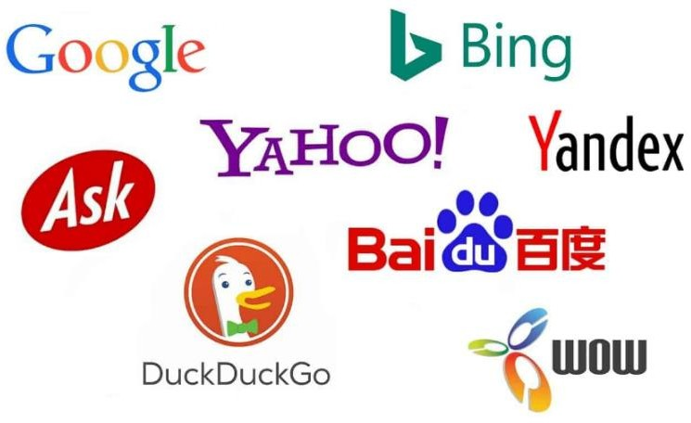

Gambar 2.1 Contoh Search Engine

Gambar 2.1 merupakan contoh gambar *icon search engine* diantaranya google, bing, yahoo, ask, yandex, baidu, duckduckgo dan wow.

### Search Engine Result Page (SERP)

*Search Engine Result Page* (SERP) adalah halaman web yang ditampilkan oleh mesin pencari sebagai tanggapan atas permintaan pengguna. SERP berisi daftar hasil, termasuk hasil penelusuran organik dan hasil penelusuran berbayar, seperti Google Ads atau hasil belanja berbayar. Konten di SERP dapat bervariasi berdasarkan algoritma mesin pencari, lokasi pengguna, riwayat pencarian, dan

faktor lainnya. Beberapa fitur umum SERP mencakup hasil gambar, hasil video, *People Also Ask (PAA) questions*, hasil Twitter, berita utama, dan hasil belanja. Tujuan dari optimasi mesin pencari (SEO) adalah untuk meningkatkan peringkat situs web dalam hasil organik SERP untuk mendorong peningkatan lalu lintas ke situs.

Bagi pengguna internet, SERP (*Search Engine Results Page*) memiliki peran penting dalam memudahkan mereka menemukan informasi yang dicari dengan cepat dan efisien, menghilangkan kebutuhan untuk melakukan gulir panjang.

Sementara bagi pemilik website, SERP menjadi arena kompetitif karena mereka berusaha keras untuk mendapatkan peringkat yang lebih tinggi dalam hasil pencarian. Tujuan utamanya adalah untuk meningkatkan visibilitas situs web mereka dan mengalihkan lalu lintas pengguna ke halaman situs mereka.

Adapun, SERP dibagi menjadi beberapa bagian, yaitu:

1. Hasil Organik: Merupakan hasil pencarian yang muncul secara alami dan tidak melalui pembayaran.
2. Iklan: Contohnya adalah Google Ads. Metode ini merupakan cara termudah bagi sebuah situs web atau konten untuk muncul di halaman pertama SERP.
3. Peta, Berita, dan Lainnya.

Tidak menutup kemungkinan bahwa SERP juga dapat menampilkan hasil yang disesuaikan dengan lokasi pengguna, sejarah pencarian, dan preferensi lainnya.

### Text-to-Image

Konversi teks ke gambar (*Text-to-Image*) adalah model pembelajaran mesin yang mengambil deskripsi bahasa alami sebagai input dan menghasilkan gambar yang sesuai dengan deskripsi tersebut. Model ini mulai dikembangkan pada pertengahan tahun 2010 sebagai hasil dari kemajuan dalam jaringan saraf yang dalam. Model konversi teks ke gambar umumnya menggabungkan model bahasa, yang mengubah teks input menjadi representasi laten, dan model gambar generatif, yang menghasilkan gambar yang dikondisikan pada representasi tersebut. Model-

model yang paling efektif biasanya dilatih pada jumlah besar data gambar dan teks yang diambil dari web.

Untuk menghasilkan gambar dari teks, model konversi teks ke gambar menggunakan dua jaringan saraf yang bekerja sama untuk menggabungkan gambar dan menganalisis kepatuhan gambar dengan pedoman hingga AI memutuskan hasilnya cukup akurat. Arsitektur model konversi teks ke gambar biasanya terdiri dari dua bagian utama, yaitu pengkode teks dan pembangkit gambar. Pengkode teks mengubah prompt teks yang dimasukkan menjadi representasi yang ringkas dan bermakna, yang kemudian disampaikan ke pembangkit gambar untuk membuat gambar akhir.

Model konversi teks ke gambar dapat digunakan dalam berbagai industri seperti game, animasi, arsitektur, dan *fashion*. Teknologi ini juga dapat bermanfaat untuk aksesibilitas, di mana gambar dapat diberi keterangan untuk membuatnya lebih mudah dipahami bagi orang dengan gangguan penglihatan. Teknologi ini memiliki berbagai aplikasi potensial dan dapat digunakan dalam berbagai bidang untuk menghasilkan gambar berdasarkan prompt yang diberikan.

## Aceng Production

Aceng Production adalah toko yang berfokus pada penyewaan, jual beli, dan perbaikan alat alat fotografi dan videografi menyediakan berbagai perangkat fotografi dan videografi diantaranya kamera, lensa, peralatan pencahayaan, drone dan lain sebagainya. Selain menyediakan layanan sewa dan penjualan, toko ini juga menawarkan jasa perbaikan. Aceng Production memiliki 154 produk dengan rincian 32 kamera, 50 lensa dan 72 *item* lain seperti stabilizer, audio, lighting, camcorder dan lain sebagainya.



Gambar 2.2 Logo Aceng Production

Gambar 2.2 adalah logo dari Aceng Production, sebuah toko yang didirikan dan dimiliki oleh Muhamad Fauzi. Muhamad Fauzi adalah pendiri sekaligus pemilik Aceng Production. Awalnya, ia memulai usaha ini dengan menyewakan kamera kepada teman-temannya saat masih bersekolah di SMA. Seiring berjalannya waktu, usahanya terus berkembang hingga akhirnya ia berhasil memiliki toko sendiri.

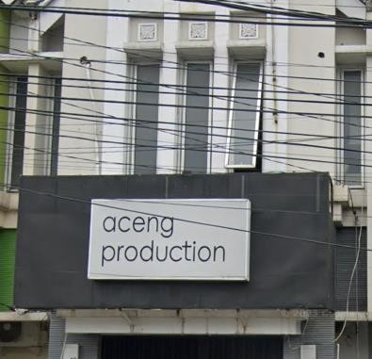

Gambar 2.3 Toko Aceng Production

Gambar 2.3 adalah gambar toko Aceng Production yang terletak di RUKO Jl. Bumi Sentosa Raya, Nanggewer Mekar, Kecamatan Cibinong, Kabupaten Bogor.

## Deep Learning

*Deep learning* adalah metode dalam kecerdasan buatan (AI) dan merupakan salah satu teknik pada *machine learning* yang mengajarkan komputer untuk

memproses data dengan cara yang terinspirasi oleh struktur dan fungsi otak manusia, dikenal sebagai jaringan saraf tiruan (*neural networks*).

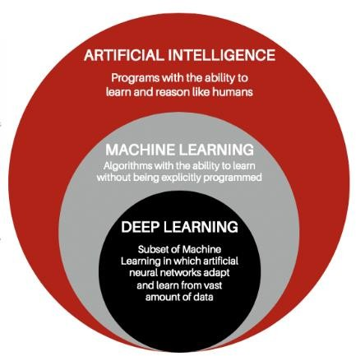

Gambar 2.4 Ruang Lingkup Kecerdasan Buatan

Menurut (Goodfellow, et al., 2016) *deep learning* adalah sebuah pendekatan dalam penyelesaian masalah pada sistem pembelajaran *computer* yang menggunakan konsep hierarki. Konsep hierarki membuat *computer* mampu mempelajari konsep yang kompleks dengan menggabungkan dari konsep-konsep yang lebih sederhana. Jika digambarkan sebuah graf bagaimana konsep tersebut dibangun diatas konsep yang lain, graf ini akan dalam dengan banyak layer, hal tersebut menjadi alasan disebut sebagai *deep learning*.

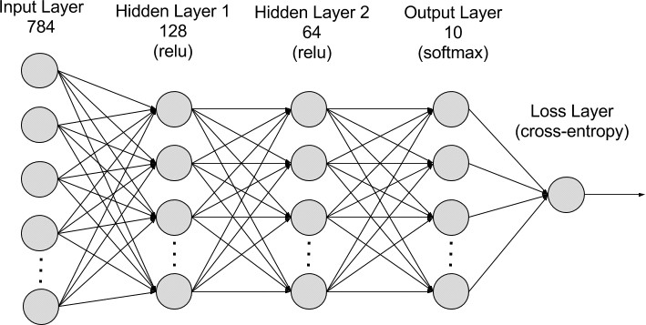

Gambar 2.5 Cara Kerja Deep Learning

Dalam gambar 2.5 yang merupakan cara kerja dari *deep learning* dapat dilihat bahwa *deep learning* memiliki beberapa komponen di dalamnya. Berikut adalah komponen-komponen dalam *deep learning*:

1. Lapisan Input:

Jaringan neural buatan memiliki simpul-simpul yang memasukkan data ke dalamnya, membentuk lapisan *input* sistem.

1. Lapisan Tersembunyi:

Lapisan *input* memproses dan meneruskan data ke lapisan-lapisan lebih dalam di jaringan neural. Lapisan tersembunyi ini memproses informasi pada tingkat yang berbeda, mengadaptasi perilaku saat menerima informasi baru. Jaringan *deep learning* memiliki ratusan lapisan tersembunyi yang digunakan untuk menganalisis masalah dari sudut pandang yang berbeda.

Misalnya, ketika harus mengklasifikasikan gambar hewan tak dikenal, perbandingan dilakukan dengan hewan yang sudah dikenal. Bentuk mata, telinga, ukuran, jumlah kaki, dan pola bulu diamati. Upaya dilakukan untuk mengidentifikasi pola-pola seperti berikut:

* Hewan memiliki kuku, mungkin itu sapi atau rusa.
* Hewan memiliki mata seperti kucing, mungkin itu jenis kucing liar.

Lapisan tersembunyi di jaringan neural bekerja dengan prinsip yang serupa. Jika algoritme *deep learning* mencoba mengklasifikasikan gambar hewan, setiap lapisan tersembunyi memproses beragam fitur hewan dan mencoba mengkategorikannya dengan tepat.

1. Lapisan *Outpu*t:

Lapisan *output* terdiri dari simpul-simpul yang menghasilkan data. Model *deep learning* yang memberikan jawaban "ya" atau "tidak" hanya memiliki dua simpul di lapisan *output*. Sebaliknya, model yang memberikan jawaban yang lebih bervariasi memiliki lebih banyak simpul di lapisan *output*.

Model *deep learning* dapat mengenali pola kompleks dalam gambar, teks, suara, dan data lain untuk menghasilkan wawasan dan prediksi yang akurat. Salah satu penerapan *deep learning* yaitu sintesis teks ke gambar. Sintesis teks ke gambar pada dasarnya menerjemahkan teks atau kalimat yang

diinginkan ke dalam sebuah gambar yang digenerasi oleh komputer secara otomatis.

## Transformer

Vaswani et al. (2017) merancang arsitektur yang dikenal sebagai "transformer". *Transformer* adalah salah satu arsitektur *deep learning* yang dapat dimodifikasi. Pada arsitektur *Transformer*, terdapat dua bagian utama, yaitu *encoder* dan *decoder. Encoder* bertugas untuk memetakan setiap kata yang terdapat dalam teks berita 𝑥 = (𝑥1, … , 𝑥𝑛) ke dalam bentuk nilai kontinu 𝑧 = (𝑧1, … , 𝑧𝑛), kemudian dari nilai variabel 𝑧, akan diteruskan ke dalam *decoder,* bersamaan dengan *input mapping* setiap kata yang terdapat pada ringkasan berita 𝑦 = (𝑦1, … ,

𝑦𝑛). Layer *encoder* dan *decoder* dapat disusun menjadi beberapa tumpukan 𝑁𝑥.

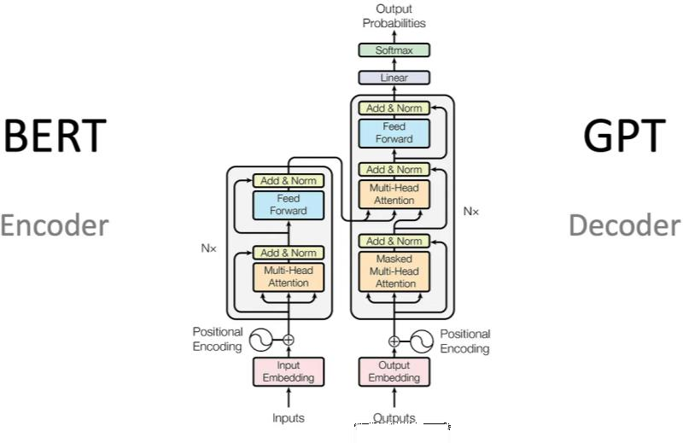

Gambar 2.6 Arsitektur Dasar Transformer

*Transformer* mengikuti arsitektur keseluruhan ini menggunakan lapisan *self-attention* dan *point-wise* yang terhubung sepenuhnya untuk *encoder* dan *decoder*, masing-masing ditunjukkan di bagian kiri dan kanan Gambar 2.6.

1. *Encoder and Decoder Stacks*

***Encoder*** : *Encoder* terdiri dari tumpukan N = 6 lapisan identik. Setiap lapisan mempunyai dua sub-lapisan. Pertama adalah mekanisme perhatian mandiri *multi-head*, dan yang kedua adalah jaringan *feed-forward* yang sederhana dan terhubung penuh berdasarkan posisi. Kami menggunakan koneksi sisa di sekitar masing-masing dua sub-lapisan, diikuti dengan normalisasi lapisan.

Artinya, keluaran setiap sub-lapisan adalah LayerNorm(x + Sublapisan(x)), dengan Sublapisan(x) adalah fungsi yang diimplementasikan oleh sublapisan itu sendiri. Untuk memfasilitasi koneksi sisa ini, semua sub-lapisan dalam model, serta lapisan yang tertanam, menghasilkan keluaran dengan dimensi dmodel = 512.

***Decoder*** : *Decoder* juga terdiri dari tumpukan N = 6 lapisan identik. Selain dua sub-lapisan di setiap lapisan *encoder, decoder* menyisipkan sub-lapisan ketiga, yang melakukan perhatian *multi-head* pada *output* tumpukan *encoder.* Mirip dengan encoder, kami menggunakan koneksi sisa di sekitar masing masing sub-lapisan, diikuti dengan normalisasi lapisan. Kami juga memodifikasi sub- lapisan perhatian diri di tumpukan dekoder untuk mencegah posisi memperhatikan posisi berikutnya. Penyembunyian ini , dikombinasikan dengan fakta bahwa penyematan keluaran diimbangi oleh satu posisi, memastikan bahwa prediksi untuk posisi i hanya dapat bergantung pada keluaran yang diketahui pada posisi kurang dari i.

1. *Attention*

Fungsi *Attention* dapat dideskripsikan sebagai pemetaan kueri dan sekumpulan pasangan kunci-nilai ke keluaran, dengan kueri, kunci, nilai, dan keluaran semuanya berupa vektor. *Outputnya* dihitung sebagai jumlah tertimbang nilai, dimana bobot yang ditetapkan untuk setiap nilai dihitung dengan fungsi kompatibilitas kueri dengan kunci terkait.

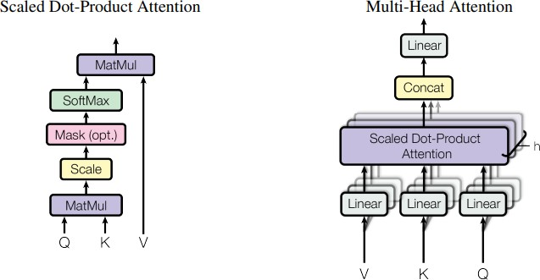

Gambar 2.7 Scaled Dot-Product Attention dan Multi-Head Attention

* 1. *Scaled Dot-Product Attention*

*Inputnya* terdiri dari query dan kunci dimensi dk, serta nilai dimensi dv. Kami menghitung produk titik dari kueri dengan semua kunci, membagi

masing-masing dengan ÿ dk, dan menerapkan fungsi softmax untuk mendapatkan bobot pada nilai.

Dalam praktiknya*, Scaled Dot-Product Attention* menghitung fungsi *Attention* pada sekumpulan kueri secara bersamaan, yang dikemas bersama ke dalam matriks Q. Kunci dan nilai juga dikemas bersama ke dalam matriks K dan V. *Scaled Dot-Product Attention* menghitung matriks keluaran sebagai:

𝑄𝐾𝑇

𝐴𝑡𝑡𝑒𝑛𝑡𝑖𝑜𝑛(𝑄, 𝐾, 𝑉) = 𝑠𝑜𝑓𝑡𝑚𝑎𝑥 ( ) 𝑉

√𝑑𝑘

Dua fungsi *Attention* yang paling umum digunakan adalah *additive attention* dan perhatian *dot-product (multiplicative) attention*.

* 1. *Multi-Head Attention*

Daripada menjalankan fungsi perhatian tunggal dengan kunci, nilai, dan kueri berdimensi dmodel, lebih bermanfaat jika memproyeksikan kueri, kunci, dan nilai secara linier sebanyak h kali dengan proyeksi linier yang berbeda dan dipelajari masing-masing ke dimensi dk, dk, dan dv . Pada masing-masing versi kueri, kunci, dan nilai yang diproyeksikan ini, kami kemudian menjalankan fungsi perhatian secara paralel, menghasilkan dimensi-dv nilai keluaran. Ini digabungkan dan diproyeksikan sekali lagi, menghasilkan nilai akhir, seperti yang digambarkan pada Gambar 2.4. *Multi-Head Attention* memungkinkan model untuk bersama-sama memperhatikan informasi dari sub ruang representasi berbeda di posisi berbeda. Dengan *Scaled Dot-Product Attention*, rata-rata menghambat hal ini.

1. Penerapan *Attention* dalam Model *Transformer*

*Transformer* menggunakan perhatian multi-kepala dalam tiga cara berbeda:

* 1. Pada lapisan "perhatian *encoder-decoder*", kueri berasal dari lapisan *decoder* sebelumnya, dan kunci memori serta nilai berasal dari *output encoder*. Hal ini memungkinkan setiap posisi di decoder untuk menangani semua posisi dalam urutan input. Ini meniru mekanisme perhatian *encoder-decoder* pada model *sequenceto-sequence*.
  2. *Encoder* berisi lapisan perhatian diri. Di lapisan perhatian mandiri, semua kunci, nilai, dan kueri berasal dari tempat yang sama, dalam hal ini, keluaran dari lapisan sebelumnya di pembuat enkode. Setiap posisi di *encoder* dapat menangani semua posisi di lapisan *encoder* sebelumnya .
  3. Demikian pula, lapisan perhatian diri di dekoder memungkinkan setiap posisi di dekoder memperhatikan semua posisi di dekoder hingga dan termasuk posisi tersebut. Kita perlu mencegah aliran informasi ke kiri di *decoder* untuk mempertahankan properti auto-regresif. Kami menerapkan ini di dalam perhatian produk titik berskala dengan menutupi (mengatur ke - ∞) semua nilai dalam *input softmax* yang berhubungan dengan koneksi ilegal

1. *Position-wise Feed-Forward Networks*

Selain sub-lapisan perhatian, setiap lapisan di *encoder* dan *decoder* kami berisi jaringan *feed-forward* yang terhubung sepenuhnya, yang diterapkan ke setiap posisi secara terpisah dan identik. Ini terdiri dari dua transformasi linier dengan aktivasi ReLU di antaranya.

1. *Position-wise Feed-Forward Networks*

Selain sub-lapisan perhatian, setiap lapisan di *encoder* dan *decoder* kami berisi jaringan *feed-forward* yang terhubung sepenuhnya, yang diterapkan ke setiap posisi secara terpisah dan identik. Ini terdiri dari dua transformasi linier dengan aktivasi ReLU di antaranya.

1. *Embeddings and Softmax*

Mirip dengan model transduksi urutan lainnya, *transformer* menggunakan embeddings yang dipelajari untuk mengonversi token masukan dan token keluaran menjadi vektor model ddimensi. Kami juga menggunakan transformasi linier dan fungsi *softmax* yang biasa dipelajari untuk mengubah keluaran dekoder menjadi prediksi probabilitas token berikutnya. Dalam model kami, kami berbagi matriks bobot yang sama antara dua lapisan penyematan dan transformasi linier pra-softmax

1. *Positional Encoding*

Karena model kita tidak mengandung pengulangan dan konvolusi, agar model dapat memanfaatkannya urutannya, kita harus memasukkan beberapa

informasi tentang posisi relatif atau absolut dari token dalam urutan. Untuk tujuan ini, kami menambahkan "pengkodean posisi" ke penyematan masukan di bagian bawah tumpukan *encoder* dan *decoder*. Pengkodean posisi memiliki dimensi model yang sama sebagai *embeddings*, sehingga keduanya dapat dijumlahkan.

## UML

Menurut (Mulyani, 2016:48), UML (Unified Modeling Language) adalah “Sebuah teknik pengembangan sistem yang menggunakan bahasa grafis sebagai alat untuk pendokumentasian dan melakukan spesifikasi pada sistem”. Sedangkan menurut (Sugiarti, 2018:99) UML “adalah sebuah bahasa yang telah menjadi standar dalam *industry* untuk visualisasi, merancang dan mendokumentasikan sistem perangkat lunak”.

Berdasarkan definisi dari (Mulyani, 2016) dan (Sugiarti, 2018), dapat disimpulkan bahwa *Unified Modeling Language* (UML) adalah sebuah teknik dan bahasa standar yang menggunakan notasi grafis untuk mendokumentasikan, menspesifikasi, merancang, dan memvisualisasikan sistem perangkat lunak. UML membantu dalam memahami, mengkomunikasikan, dan merancang sistem secara lebih efektif dengan menyediakan notasi yang kaya dan baku untuk merepresentasikan berbagai aspek dari sistem perangkat lunak. UML memberikan notasi yang telah distandardisasi untuk mendukung pemodelan proses bisnis, analisis, desain, dan implementasi sistem perangkat lunak.

UML (*Unified Modeling Language*) memiliki diagram-diagram yang digunakan dalam pembuatan aplikasi berorintasi objek, diantaranya :

1. Use *Case*

Menurut (Sugiarti, 2018:133) “Diagram *Usecase* merupakan pemodelan untuk menggambarkan *behavior* sistem yang akan dibuat. Diagram *usecase* mendeskripsikan sebuah interaksi antara satu atau lebih *actor* dengan sistem yang akan dibuat. Dengan pengertian yang cepat, diagram *usecase* digunakan untuk mengetahui fungsi apa saja yang ada di dalam sebuah sistem dan siapa saja yang berhak menggunakan fungsi-fungsi tersebut. Diagram

*usecase* adalah sebuah diagram yang menjelaskan apa yang harus dilakukan oleh sistem pada level konseptual sehingga akan memahami apakah keputusan yang diambil oleh sistem tersebut benar atau tidak”.

Diagram *use case* membantu dalam mengidentifikasi fungsionalitas utama dari sistem dan membantu dalam membangun pemahaman yang jelas tentang interaksi antara pengguna atau aktor eksternal dengan sistem. Melalui diagram *use case*, pengembang perangkat lunak dapat merencanakan dan mengelola kebutuhan sistem dengan lebih baik, serta memastikan bahwa sistem yang akan dikembangkan memenuhi kebutuhan dan harapan penggunanya. Diagram *use case* juga memfasilitasi evaluasi terhadap apakah keputusan yang diambil oleh sistem sesuai dengan tujuan dan kebutuhan yang diinginkan.

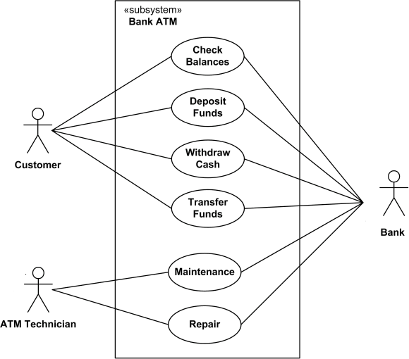

Gambar 2.8 Use Case Diagram

Gambar 2.8 adalah contoh *use case* diagram pada sub system Bank ATM. Dilihat dari gambar terdapat 3 *role* yaitu *Customer*, ATM *Technician* dan Bank yang memiliki hak akses berbeda beda terhadap sistem.

1. Activity Diagram

Menurut (Sugiarti, 2018:133), “diagram aktivitas atau *Activity Diagram* menggambarkan *workflow* aktivitas dari sebuah isstem atau proses bisni. Hal yang perlu diperhatikan adalah bahwa diagram aktivitas sistem

bukan apa yang dilakukan *actor*, jadi aktivitas yang dapat dilakukan oleh sistem. Pengelompokan tampilan dari sistem/*user interface* di mana setiap *actifity* dianggap memiliki sebuah rancangan antarmuka tampilan”.

Dalam hal ini, diagram aktivitas (*Activity Diagram*) merupakan alat yang sangat berguna dalam memodelkan dan memvisualisasikan alur kerja atau alur aktivitas yang terjadi dalam suatu sistem atau proses bisnis. Diagram aktivitas membantu untuk memahami bagaimana proses kerja pada sistem, termasuk aktivitas-aktivitas yang terjadi, urutan pelaksanaan, keputusan yang diambil, dan hubungan antar aktivitas.

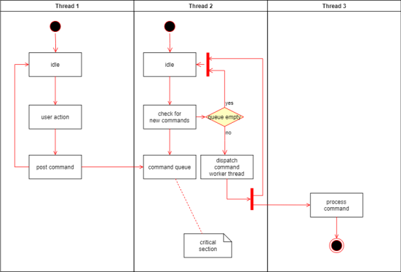

Gambar 2.9 Activity Diagram

Gambar 2.9 adalah contoh diagram aktivitas yang mengilustrasikan alur dari sistem dengan jelas dan terstruktur. Diagram ini membantu memvisualisasikan langkah-langkah dan tindakan yang terjadi dalam sistem secara berurutan, memudahkan pemahaman mengenai fungsionalitas dan interaksi yang terjadi di dalamnya.

1. Sequence Diagram

Menurut (Sugiarti, 2018), “Diagram *sequence* menggambarkan *behavior* objek pada *Usecase* dengan mendeskripsikan waktu hidup objek dengan *message* yang dikirimkan dan diterima antarobjek. Untuk menggambarkan diagram sequence maka harus diketahui objek-obbjek yang terlibat dalam sebuah *Usecase* beserta metode-metode yang dimiliki *class*.”

Diagram *sequence* adalah alat penting dalam *Unified Modeling Language*

(UML) yang memungkinkan pemodelan perilaku sistem dengan fokus pada

interaksi antar objek-objek. Diagram ini menggambarkan bagaimana objek-objek berinteraksi satu sama lain selama proses penggunaan sistem atau dalam konteks *use case* tertentu. Konsep waktu hidup objek diterjemahkan melalui urutan pesan yang dikirim dan diterima antar objek, memungkinkan pemahaman yang lebih baik tentang alur jalannya suatu proses.

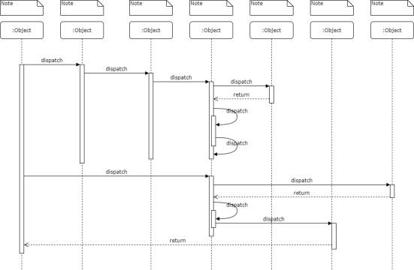

Gambar 2.10 Sequence Diagram

Gambar 2.10 adalah contoh dari diagram urutan (*sequence* diagram) yang menggambarkan interaksi antara objek atau komponen dalam sistem secara berurutan. Diagram ini memberikan representasi visual yang memperlihatkan pesan atau tindakan yang saling bertukar antara objek atau komponen selama proses yang berlangsung. *Sequence* diagram membantu dalam memahami bagaimana objek atau komponen berinteraksi satu sama lain dalam suatu proses atau alur kerja tertentu.

### Software Development Life Cycle

(Rosa & Shalahuddin, 2018) mengemukakan bahwa SDLC atau *Software Development Life Cycle* adalah proses mengembangkan atau mengubah suatu sistem perangkat lunak dengan menggunakan model dan metodologi yang digunakan orang untuk mengembangkan sistem-sistem perangkat lunak sebelumnya (berdasarkan *best practice* atau cara-cara yang sudah teruji baik).

*Software Development Life Cycle* (SDLC) adalah pendekatan yang membimbing proses pengembangan atau modifikasi sistem perangkat lunak, memanfaatkan model dan metodologi yang telah teruji dan terbukti efektif dari pengembangan sistem sebelumnya. SDLC melibatkan tahapan-tahapan berurutan dan penggunaan model pengembangan seperti waterfall, prototyping, incremental, dan spiral, serta metodologi seperti Agile, Scrum, dan Extreme Programming.

Penggunaan SDLC penting untuk memastikan sistem perangkat lunak berkualitas, memenuhi kebutuhan pengguna, mengelola risiko, dan menyelesaikan proyek sesuai waktu dan anggaran, berdasarkan *best practice* industri.

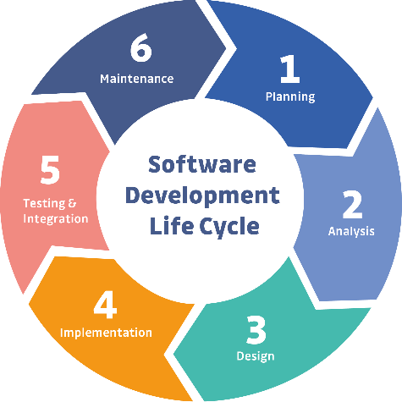

Gambar 2.11 Tahapan SDLC

Gambar 2.11 adalah gambaran tahapan SDLC secara global. Tahapan- tahapan yang ada pada SDLC secara global adalah sebagai berikut:

1. Tahap Perencanaan

Menyusun rencana proyek, estimasi biaya, jadwal, dan sumberdaya yang diperlukan dengan melibatkan pendapat pemangku kepentingan.

1. Tahap Desain *Software*

Mengubah spesifikasi perangkat lunak ke dalam rancangan (Desain Dokumen Spesifikasi) yang direview oleh tim dan klien untuk memastikan kesesuaian.

1. Tahap Pengembangan

Tahap pengembangan dimulai setelah persetujuan atas rancangan. Pengembang mengimplementasikan rencana dengan memperhatikan detail rancangan.

1. Tahap Pengujian

Evaluasi *software* oleh tim pengujian untuk memastikan kesesuaian dengan persyaratan dan spesifikasi. Meliputi uji fungsional, unit, kualitas kode, sistem, keamanan, kinerja, dan aspek non-fungsional.

1. Tahap Penyediaan (*Deployment*)

Meluncurkan perangkat lunak ke lingkungan produksi agar pengguna dapat menggunakannya. Pengembang tetap menerima masukan pengguna untuk perbaikan.

1. Tahap Pemeliharaan

Memantau dan memperbaiki elemen perangkat lunak, termasuk kinerja sistem, pengalaman pengguna, keamanan, analisis *bug*, dan kesalahan sistem.

## Tinjauan Pustaka

Berikut adalah beberapa penelitian terdahulu yang dijadikan acuan dalam penelitian ini. Penelitian tersebut dapat dilihat pada tabel berikut:

Tabel 2.1 Penelitian Terdahulu

|  |  |  |  |  |
| --- | --- | --- | --- | --- |
| **Tahun** | **Judul** | **Penulis** | **Metode Penelitian** | **Hasil Penelitian** |
| **2020** | On the Sentence Embedding s from Pre- trained Language Models | Bohan Li, Hao Zhou, Junxian He, Mingxuan Wang, Yiming Yang, Lei Li | Membahas cara BERT, model AI, memproses kalimat untuk mengenali kesamaan makna, menemukan masalah dalam pendekatannya yang membuat hasilnya kurang akurat. Penulis menawarkan solusi untuk membuat pemrosesan kalimat oleh BERT lebih konsisten dan mirip dengan pemahaman  manusia. | Hasil penelitian menunjukkan bahwa BERT-flow (Pretrained BERT yangs sudah di Finetuning), berhasil meningkatkan kemampuan model dalam menilai kesamaan makna teks, melebihi metode-metode sebelumnya. |
| **2021** | Sentence- T5:  Scalable Sentence Encoders from Pre- trained Text-to- Text Models | Jianmo Ni, Gustavo Hernández Ábrego, Noah Constant, Ji Ma, Keith B. Hall, Daniel Cer, Yinfei Yang | Penelitian ini mengeksplorasi berbagai metode ekstraksi embedding, pembelajaran kontrastif, penskalaan model, dan evaluasi kinerja pada tugas transfer dan kesamaan semantik untuk  menghasilkan dan menganalisis | Pembelajaran kontrastif, terutama dengan pendekatan dua tahap fine- tuning pada data pertanyaan- jawaban dan NLI, terbukti efektif untuk meningkatkan kualitas embedding kalimat T5 baik pada tugas transfer |

|  |  |  |  |  |
| --- | --- | --- | --- | --- |
|  |  |  | representasi kalimat berkualitas dari model T5. | maupun kesamaan semantik. |
| **2022** | SGPT: GPT | Niklas | Perbandingan | Model SGPT-BE- |
|  | Sentence | Muennighoff | kinerja berbagai | 5.8B unggul dalam |
|  | Embedding |  | model bahasa untuk | benchmark BEIR. |
|  | s for |  | tugas pencarian | Meskipun memiliki |
|  | Semantic |  | informasi, dengan | parameter dan |
|  | Search |  | fokus pada model | dimensi yang lebih |
|  |  |  | SGPT-BE-5.8B. | sedikit, SGPT-BE- |
|  |  |  | Penelitian | 5.8B mampu |
|  |  |  | dilakukan dengan | mengungguli model |
|  |  |  | menguji model- | lain seperti cpt- |
|  |  |  | model tersebut | text-L dan cpt-text- |
|  |  |  | pada berbagai | XL |
|  |  |  | dataset dan |  |
|  |  |  | menggunakan |  |
|  |  |  | metode weighted |  |
|  |  |  | mean pooling serta |  |
|  |  |  | BitFit training |  |
|  |  |  | untuk |  |
|  |  |  | meningkatkan |  |
|  |  |  | kinerja model |  |
|  |  |  | SGPT |  |
| **2020** | IndoNLU: | Bryan Wilie, | Menggunakan | Penggunaan dataset |
|  | Benchmark | Karissa Vincentio, | dataset besar | besar Indo4B dan |
|  | and | Genta Indra | bahasa Indonesia | model-model |
|  | Resources | Winata, Samuel | (Indo4B) untuk | bahasa tunggal |
|  | for | Cahyawijaya, | melatih model- | seperti IndoBERT |
|  | Evaluating | Xiaohong Li, Zhi | model bahasa | dan IndoBERT-lite |
|  | Indonesian | Yuan Lim, Sidik | berbasis konteks | mengungguli |
|  | Natural | Soleman, Rahmad | tunggal seperti | model-model |
|  | Language | Mahendra | IndoBERT dan | multibahasa dalam |
|  | Understand | ,Pascale Fung, | IndoBERT-lite. | pemrosesan bahasa |
|  | ing | Syafri Bahar, Ayu | Model-model | Indonesia. Model- |
|  |  | Purwarianti | tersebut dievaluasi | model tersebut |
|  |  |  | dalam berbagai | efektif dalam |
|  |  |  | tugas pemrosesan | klasifikasi emosi, |
|  |  |  | bahasa Indonesia | analisis sentimen, |
|  |  |  | dan evaluasinya | dan pengenalan |
|  |  |  | menggunakan skor | entitas bernama. |
|  |  |  | F1. Mereka juga | Evaluasi |
|  |  |  | menyediakan | menggunakan skor |
|  |  |  | model-model, data, | F1 pada tugas |
|  |  |  | dan kode untuk | klasifikasi dan |
|  |  |  | memastikan | penandaan urutan, |
|  |  |  | reproduktibilitas | dengan eksperimen |
|  |  |  | hasil penelitian. | yang luas dalam |
|  |  |  |  | benchmark |
|  |  |  |  | IndoNLU. |

Berdasarkan hasil literatur yang telah dijabarkan pada Tabel 2.1, disimpulkan bahwa BERT-flow (Pretrained BERT yang telah difinetuning) menonjol sebagai model terbaik dalam menilai kesamaan makna teks, melampaui metode-metode sebelumnya. Pentingnya finetuning terbukti dalam membuat model sesuai dengan kebutuhan peneliti. Selanjutnya, penggunaan dataset besar Indo4B dan model-model bahasa tunggal seperti IndoBERT dan IndoBERT-lite juga terbukti lebih unggul dalam pemrosesan bahasa Indonesia, khususnya dalam tugas klasifikasi emosi, analisis sentimen, dan pengenalan entitas bernama. Evaluasi yang melibatkan skor F1 pada tugas klasifikasi dan penandaan urutan, dengan eksperimen yang luas dalam benchmark IndoNLU, menegaskan keunggulan model-model tersebut dalam konteks pemrosesan bahasa Indonesia. Dengan demikian, penelitian ini menunjukkan bahwa pre-training model seperti BERT memiliki potensi besar dalam meningkatkan kemampuan pemrosesan bahasa alami, dan penggunaan sumber daya seperti IndoNLU dapat memperkuat kualitas pemrosesan bahasa Indonesia secara signifikan.

# BAB III

**METODOLOGI PENELITIAN**

## Waktu dan Tempat Penelitian

Waktu yang digunakan penulis untuk melakukan penelitian ini dimulai dari tanggal 11 September 2023. Tempat pelaksanaan penelitian ini adalah RUKO Jl. Bumi Sentosa Raya, Nanggewer Mekar, Kec. Cibinong, Kabupaten Bogor, Jawa Barat 16912. Ini merupakan lokasi Aceng Production.

## Alat dan Bahan

Untuk mengembangkan sistem mesin pencarian *text to image*, pada penelitian ini memerlukan sejumlah alat dan bahan. Berikut adalah daftar umum yang dapat membantu penelitian ini:

## Alat

Dalam menjalankan penelitian ini, penulis membutuhkan berbagai alat untuk mendukung perancangan dan implementasi, di antaranya:

1. Perangkat Keras

Tabel 3.1 Alat Perangkat Keras

|  |  |
| --- | --- |
| **Nama** | **Keterangan** |
| Laptop | Dell Vostro 3000 |
| Processor | Intel(R) Core(TM) i3-1005G1 CPU @ 1.20GHz  1.19 GHz |
| Memori RAM | 8GB DDR 4 |
| Memori Eksternal | SSD 256 |
| Operating Sistem | Windows 11 64 bit |

1. Perangkat Lunak

Tabel 3.2 Alat Perangkat Lunak

|  |  |
| --- | --- |
| **Nama** | **Keterangan** |
| Visual Studio Code | Version 1.83.1 |
| Python | Version 3.9.0 |
| Node JS | Version 19.7.0 |
| Google Collab | Version 2023/09/22 |

## Bahan

Dalam melaksanakan perancangan sistem mesin pencarian secara visual dengan menerapkan pendekatan *text-to-image*, membutuhkan sumber daya yang spesifik dan sesuai dengan tujuan penelitian. Oleh karenanya penulis menyusun atau merangkai beberapa bahan dalam penelitian ini seperti:

1. Daftar Topik dan produk

Bahan yang pertama ialah mencari dan menyusun bentuk topik yang akan dijadikan sebagai fokus utama dalam penelitian ini untuk membangun mesin pencarian. Topik yang akan diteliti terdiri dari lima kalimat yang paling unggul, yaitu:

* 1. Kamera bagus dengan harga murah
  2. Lensa untuk foto pertandingan sepak bola
  3. Lensa untuk acara pernikahan
  4. Lensa dengan fitur bokeh
  5. Kamera yang cocok digunakan di luar ruangan

Setelah proses menentukan topik pencarian selesai dilakukan, langkah berikutnya adalah menyusun daftar produk kamera dan lensa yang sesuai dengan lima topik teratas yang telah diidentifikasi. Langkah ini melibatkan pemilihan dan pengkategorian produk berdasarkan relevansinya dengan topik- topik tersebut. Tujuannya adalah untuk memberikan rekomendasi yang tepat dan berguna bagi pengguna yang mencari produk dalam kategori-kategori spesifik tersebut. Berikut adalah proses yang dapat diikuti untuk menyiapkan daftar tersebut:

1. Dataset *Prompt*

Penggunakan *prompt* atau kata kunci yang akan digunakan dalam penelitian ini menggunakan topik yang sering *customer* tanyakan terkait produk yang ada di Aceng Production serta sudah di jelaskan pada bagian sebelumnya. Masing masing topik terdiri dari 20 *prompt*. Masing-masing topik diberi label/key diantaranya :

* 1. D1 = Kamera bagus dengan harga murah,
  2. D2 = Lensa untuk foto pertandingan sepak bola,
  3. D3 = Lensa untuk acara pernikahan
  4. D4 = Lensa dengan fitur bokeh
  5. D5 = Kamera yang cocok digunakan di luar ruangan

1. Metadata Model

Bahan yang ketiga ialah membuat sebuah metadata yang digunakan untuk melatih dan menguji model. Metadata akan berisi informasi setiap topik dan produk yang disimpan ke dalam dua key yaitu key “*Topics*” dan “*Products*” dalam dataset. *Topics* berisi informasi mulai dari nama topik, kode topik, produk yang sesuai dengan topik, serta *prompt* atau kata kunci apa saja yang sesuai dengan topik tersebut sedangkan *products* berisi detail informasi mengenai produk mulai dari nama, merek, tautan gambar serta harga produk. Bentuk metadata yang digunakan berupa *file* JSON.

1. Model BERT

Menentukan bahan untuk model generatif yang akan digunakan dalam penelitian ini merupakan komponen penting dalam membangun sebuah sistem mesin pencarian secara visual. Model BERT dipilih sebagai inti *processing* dari penelitan ini, karena model ini dapat mengimplementasi atau dapat menerapkan beberapa model yang dimilikinya sesuai dengan kebutuhan penelitian.

1. Sistem Informasi Web Mesin Pencarian

Bahan yang diperlukan untuk membangun sebuah sistem *prototyping* mesin pencarian secara visual akan menggunakan React Framework sebagai frontend pada sistem ini dan backend menggunakan Python, sedangkan untuk tampilan UI/UX akan memanfaatkan Framework Tailwind.

## Prosedur Penelitian

## Metode Penelitian

Metode yang akan digunakan pada penelitian ini adalah metode *prototype* yang sudah disesuaikan dengan kebutuhan pada penelitian ini*.* Metode *Prototype* merupakan metode pengembangan perangkat lunak yang memungkinkan adanya interaksi antara pengembang sistem dengan pengguna sistem, sehingga dapat mengatasi ketidakserasian antara pengembang dan pengguna (Pressman, 2012: 50). Model prototype dapat dilihat pada gambar berikut :

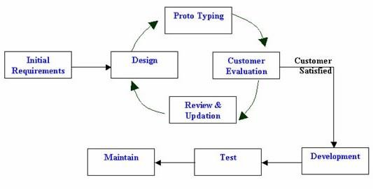

Gambar 3.1 Metode Prototype Metode prototype terdiri dari beberapa tahap diantaranya :

1. Pengumpulan Kebutuhan (*Initial Requirements*)

Proses pengembangan prototipe dimulai dengan menganalisis kebutuhan secara mendalam. Dalam tahap ini, kebutuhan sistem diidentifikasi secara terperinci. Klien dan tim pengembang melakukan pertemuan untuk membahas rincian tentang bagaimana sistem yang diinginkan oleh pengguna.

1. Desain (*Design*)

Langkah kedua melibatkan perancangan awal yang sederhana untuk memberikan gambaran ringkas tentang sistem yang akan dikembangkan. Desain ini dibuat berdasarkan diskusi pada tahap pertama.

1. Pembuatan Prototipe (*Prototyping*)

Setelah desain awal disetujui, langkah selanjutnya adalah membangun prototipe yang akan digunakan sebagai acuan oleh tim pengembang untuk membuat program atau aplikasi sebenarnya.

1. Evaluasi oleh Pengguna (*User Evaluation*)

Pada tahap ini, prototipe sistem dipresentasikan kepada klien untuk dievaluasi. Klien memberikan masukan dan saran terhadap apa yang telah dibuat.

1. Perbaikan Prototipe (*Refining Prototype*)

Jika klien memiliki catatan perbaikan terhadap prototipe yang telah dibuat, maka tim melakukan perbaikan pada sistem sesuai dengan masukan klien. Tahap ini dapat berulang hingga klien puas dengan sistm yang akan dikembangkan.

1. Implementasi Produk dan Pemeliharaan (*Implementation and Maintenance*)

Pada tahap akhir, produk dikembangkan oleh para pengembang berdasarkan prototipe akhir. Sistem diuji dan diserahkan kepada klien. Tahap selanjutnya adalah pemeliharaan untuk memastikan sistem berjalan dengan lancar tanpa kendala.

## Model BERT

BERT (*Bidirectional Encoder Representations from Transformers*) adalah sebuah model bahasa yang dikembangkan oleh Google AI *Language* pada tahun 2018. Ini merupakan salah satu terobosan terkini dalam pemrosesan bahasa alami (*Natural Language Processing*, NLP). Berbeda dengan pendekatan NLP sebelumnya yang sering menggunakan arsitektur yang berbasis rekursif atau berurutan, BERT menggunakan arsitektur *Transformer* yang mampu memproses konteks dari teks sekaligus, baik dari sebelumnya maupun sesudahnya. Ini memungkinkan BERT untuk memahami konteks kata-kata dengan lebih baik.

Salah satu fitur utama BERT adalah kemampuannya untuk pemrosesan berbiaya rendah (*unsupervised learning*) di mana model dipelajari dari korpus teks yang sangat besar tanpa perlu label khusus. Model kemudian disempurnakan melalui pelatihan tambahan pada tugas tertentu, seperti klasifikasi atau peringkasan, dengan menggunakan pendekatan yang disebut *fine-tuning*. Sebuah contoh bagus dari aplikasi BERT adalah dalam pemahaman pertanyaan dan jawaban, di mana model ini mampu memahami konteks pertanyaan dan memberikan jawaban yang tepat, bahkan dalam konteks yang kompleks sekalipun. BERT telah digunakan dalam berbagai aplikasi NLP, termasuk pencarian internet, analisis sentimen, dan banyak lagi. Satu keunggulan dari BERT adalah kemampuannya untuk melakukan *pre-training* pada sejumlah besar teks, yang kemudian bisa disesuaikan dengan

tugas tertentu dengan cepat melalui *fine-tuning*. Ini membuatnya menjadi salah satu model yang sangat populer dan banyak digunakan dalam komunitas NLP.

BERT (*Bidirectional Encoder Representations from Transformers*) bekerja dengan menghasilkan representasi vektor dari kata-kata dalam sebuah teks. Berikut adalah langkah-langkah utama dalam cara kerja BERT:

1. *Tokenization*:

Teks dimasukkan ke dalam BERT dengan tahap *tokenization*, di mana teks dibagi menjadi token-token (unit-unit kecil seperti kata-kata atau sub-kata) untuk diproses. Setiap token kemudian dikonversi menjadi vektor numerik.

1. *Embedding Layer*: Setiap token diwakili oleh vektor *embedding* numerik yang telah dipelajari selama proses *pre-training*. Ini memungkinkan BERT untuk memahami makna dan hubungan antara kata-kata berdasarkan konteksnya.
2. *Transformers*:

BERT menggunakan arsitektur *Transformer* untuk menghasilkan representasi vektor dari teks. Arsitektur ini memungkinkan BERT untuk memproses informasi secara paralel dan mempertahankan konteks dari seluruh teks secara efisien.

1. *Self-Attention Mechanism*:

Salah satu komponen kunci dari *Transformer* adalah mekanisme *self-attention*. Ini memungkinkan BERT untuk memperhitungkan hubungan antara semua token dalam teks, baik sebelum maupun sesudahnya, saat menghasilkan representasi vektor untuk setiap token. Ini membantu BERT dalam memahami konteks dan dependensi antara kata-kata.

1. *Layer Stacking*:

BERT terdiri dari beberapa lapisan (biasanya lebih dari 10 lapisan) dari *Transformer* yang ditumpuk satu di atas yang lain. Setiap lapisan bertanggung jawab untuk menghasilkan representasi vektor yang semakin abstrak dan kaya makna dari teks.

1. *Pre-training dan Fine-tuning*:

BERT pertama-tama dilatih secara *unsupervised* pada korpus teks yang besar. Selama *pre-training*, BERT belajar untuk memahami konteks dan makna kata- kata dalam teks tanpa perlu label khusus. Setelah itu, BERT dapat di-

finetransfer (*fine-tuning*) pada tugas-tugas tertentu, seperti klasifikasi teks atau pemahaman pertanyaan dan jawaban, dengan menyempurnakan parameter- parameter model melalui pelatihan tambahan pada data yang telah dilabeli.

Dengan cara kerja ini, BERT dapat memahami konteks dari teks dengan sangat baik dan mampu menangani berbagai tugas NLP dengan hasil yang sangat baik.

## Tahapan Pengembangan Sistem

### Initial Requirement

1. Wawancara

Untuk mengumpulkan data yang diperlukan untuk penelitian penulis melakukan wawancara langsung terhadap admin sekaligus adik dari pemilik Aceng Production yaitu Fania Aulia Salsabila. Wawancara dilakukan pada tanggal 22 September 2023 dengan empat pertanyaan diantaranya produk yang paling sering dicari pada aceng production, jasa apa saja yang paling dibutuhkan *customer*, hal yang paling sering ditanyakan oleh *customer*, berikan jawaban dari hal yang sering ditanyakan. Data yang diperoleh dari wawancara ini mencakup jenis-jenis jasa yang dibutuhkan oleh pelanggan dan lima hal yang sering menjadi pertanyaan utama dari pelanggan.

1. Observasi

Penulis melakukan observasi terkait kesesuaian produk dengan kata kunci yang diberikan oleh admin Aceng Production. Hasil observasi menunjukkan bahwa produk-produk yang paling sering dicari oleh *customer* di Aceng Production memang sesuai dengan kata kunci yang telah ditentukan sebelumnya. Misalnya, kata kunci "kamera bagus dengan harga murah" sesuai dengan permintaan *customer* untuk produk-produk kamera yang memiliki kualitas tinggi namun tetap terjangkau. Begitu juga dengan kata kunci lainnya seperti “lensa untuk foto pertandingan sepakbola”, “lensa untuk acara pernikahan”, “lensa dengan fitur bokeh” dan “kamera yang cocok digunakan di luar ruangan”. Produk-produk yang diinginkan oleh pelanggan secara umum

dapat memenuhi harapan sesuai dengan kata kunci yang digunakan dalam wawancara.

1. Studi Literatur

Pengumpulan data dilakukan secara langsung dari berbagai sumber lain seperti *paper* dan buku-buku pedoman terkait dengan penelitian ini, serta berdasarkan pengetahuan yang diperoleh selama perkuliahan yang relevan dengan permasalahan penelitian yang sedang dijalani.

## Perancangan Sistem

Penulis berencana untuk membangun sistem pencarian produk dalam bentuk website untuk menampilkan dan mencari produk-produk yang tersedia di Aceng Production. Dalam pembuatan website katalog Aceng Production, perlu diformulasikan *use case diagram* untuk menggambarkan fungsionalitas atau perilaku sistem dari sudut pandang pengguna. *Use case diagram* untuk sistem pencarian produk dapat digambarkan seperti berikut:

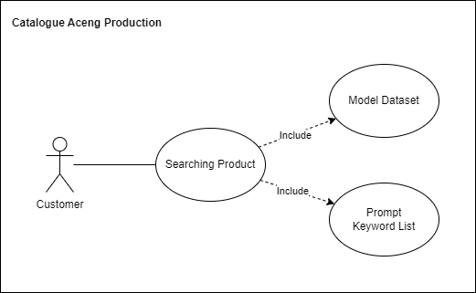

Gambar 3.2 Use Case Catalogue Aceng Production

Pada gambar 3.3, terlihat bahwa aktor dalam sistem adalah *customer*, di mana *customer* dapat mencari produk dengan memasukkan kata kunci atau *keyword*. Untuk melakukan pencarian produk, sistem harus memiliki atau menyertakan model *dataset*, serta daftar *prompt* atau kata kunci yang sesuai.

Dalam merancang sistem tersebut, beberapa tahapan diperlukan, mulai dari perancangan *preprocessing*, *post-processing,* hingga *prototyping* sistem. Rincian dari tahapan-tahapan tersebut dijelaskan berikut ini.

1. Perancangan *Preprocessing*

*Preprocessing* adalah serangkaian langkah penting yang dilakukan pada data mentah sebelum dimasukkan ke dalam algoritma atau model untuk analisis lebih lanjut guna memastikan kualitas dan struktur yang sesuai. Tahap perancangan *preprocessing* pada penelitian ini dapat dilihat pada gambar berikut :

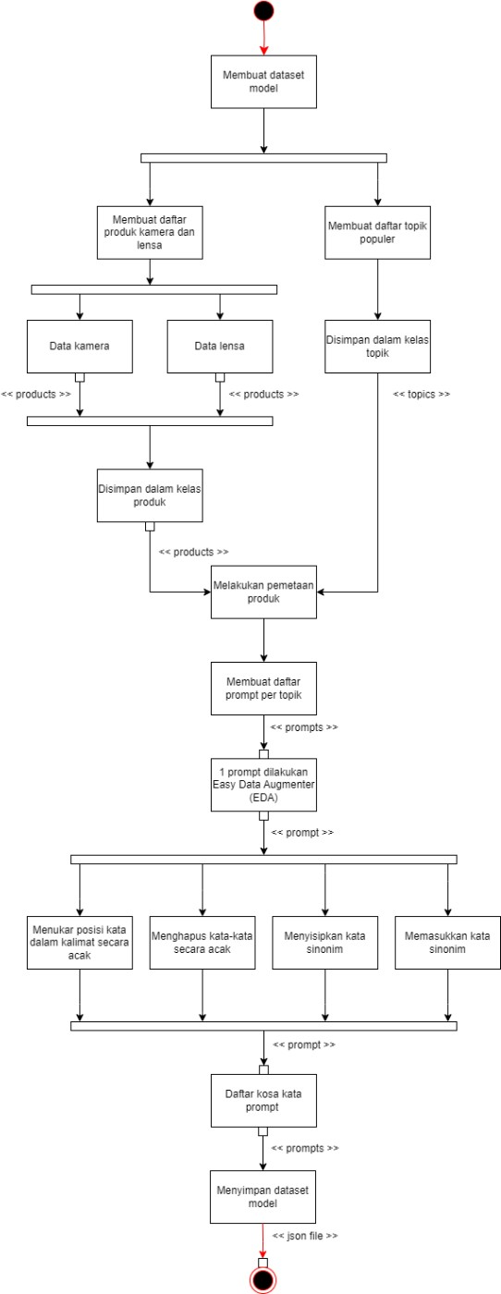

Gambar 3.3 Activity Diagram Preprocessing

Dalam gambar 3.4 merupakan proses yang menggambarkan langkah- langkah dalam melakukan *preprocessing*. Tahapan ini mencakup beberapa proses diantaranya :

* 1. Membuat Dataset Model

Tahap pertama pada *preprocessing* adalah membuat dataset yang akan digunakan untuk melatih dan menguji model. Dataset ini terdiri dari berbagai informasi data kamera dan lensa serta data topik populer.

* 1. Membuat Daftar Produk Kamera dan Lensa

Selanjutnya pembuatan daftar produk kamera dan lensa yang akan disertakan dalam dataset. Ini mencakup informasi seperti nama, merek, harga serta link gambar produk.

* 1. Data kamera dan lensa

Ini adalah bagian dari dataset yang berisi informasi lengkap tentang kamera dan lensa.

* 1. Disimpan dalam Kelas Produk

Data kamera dan lensa yang sudah di buat kemudian disusun ke dalam struktur kelas atau objek, yang memungkinkan pengelolaan dan pengaksesan data yang lebih terstruktur.

* 1. Membuat Daftar Topik Populer

pembuatan daftar topik atau kategori yang relevan dengan dataset serta sering ditanyakan oleh *customer* pada aceng production

* 1. Disimpan dalam Kelas Topik

Kemudian menyusun daftar topik populer ke dalam struktur kelas atau objek untuk pengelolaan yang lebih baik.

* 1. Melakukan Pemetaan Produk

proses mengaitkan setiap produk kamera dan lensa dengan topik atau kategori tertentu yang relevan.

* 1. Membuat Daftar Prompt per Topik

Pembuatan daftar *prompt* atau kata kunci yang akan digunakan untuk generasi teks.

* 1. Melakukan Augmentasi EDA pada Prompt

Satu *prompt* pada yang ada pada daftar *prompt* dilakukan *aumentasi text* dengan *Easy Data Augmenter* (EDA). Pada teks tersebut dilakukan pertukaran posisi teks secara acak, menghapus kata secara acak, menyisipkan kata sinonim serta memasukkan kata sinonim. Dari hasil tersebut 1 *prompt* setalah di augmentasi akan menjadi 4 *prompt*

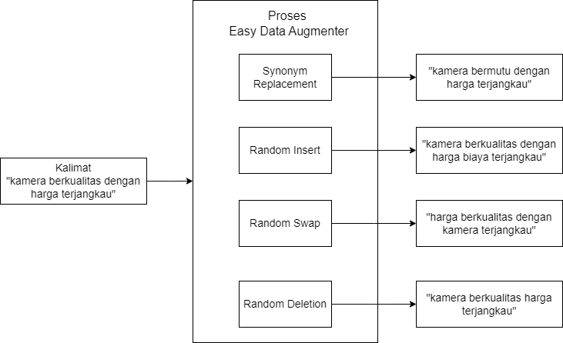

Gambar 3.4 Augmentasi EDA

Gambar 3.4 merupakan contoh proses dari *augmentasi* menggunakan teknik *Easy Data Augmenter* (EDA) dimana kalimat “kamera berkualitas dengan harga terjangkau” diubah dengan *synonym replacement, random insert, random swap,* dan *random deletion* menghasilkan kalimat “kamera bermutu dengan harga terjangkau”, “kamera berkualitas dengan harga biaya terjangkau”, “harga berkualitas dengan kamera terjangkau”, dan “kamera berkualitas harga terjangkau”.

* 1. Daftar Kosakata Prompt

Ini adalah daftar *prompt* yang telah di augmentasim yang nantinya akan digunakan untuk pelatihan dan pengujian model

* 1. Menyimpan Dataset Model

Setelah semua proses selesai, kemudian menyimpan semua dataset, *prompt*, dan informasi terkait dalam format file .JSON, yang memungkinkan akses dan penggunaan yang efisien dalam pelatihan atau pengujian model.

1. Perancangan *Post Processing*

*Post-processing* adalah tahapan setelah *preprocessing* di mana data yang telah didapat diolah atau diproses lebih lanjut untuk memperbaiki, memodifikasi, atau meningkatkan hasil akhir. Dalam konteks penelitian ini, tahapan *post-processing* melibatkan analisis dan penanganan lebih lanjut terhadap data yang telah melalui tahap awal pengolahan, seperti pelatihan model atau manipulasi data.

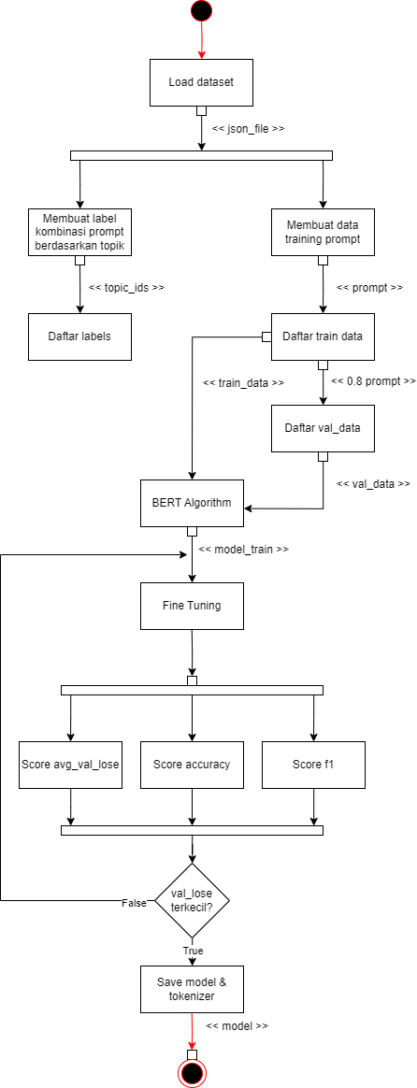

Gambar 3.5 Activity Diagram Post-Processing

Gambar 3.5 menggambarkan alur dari *post-processing*. Pada tahap ini, dilakukan pelatihan (*training*) menggunakan data yang telah diproses sehingga

membentuk suatu dataset yang akan digunakan untuk tahapan selanjutnya. Rincian tahap post processing adalah sebagai berikut :

* 1. Load Dataset

Tahap pertama pada *post-processing* adalah mengambil dataset yang dihasilkan dari proses preprocessing dan akan digunakan untuk pelatihan model

* 1. Membuat Label Kombinasi *Prompt* Berdasarkan Topik

Membuat label kombinasi yang sesuai dengan topik atau konteks dari dataset. Ini melibatkan proses pengelompokkan data atau penambahan label sesuai dengan topik tertentu.

* 1. Daftar Label

Menyusun daftar label yang digunakan dalam dataset, biasanya terkait dengan kategori atau topik dari data.

* 1. Daftar Train Data

Menyusun daftar data yang akan digunakan untuk melatih model. Pada penelitian ini penulis menggunakan 100% dari dataset sebagai daftar data untuk pelatihan

* 1. Daftar Val_Data

Daftar data yang digunakan untuk evaluasi kinerja model selama pelatihan. Data validasi membantu dalam mengukur kemampuan generalisasi model terhadap data baru. Pada penelitian ini penulis menggunakan 80% dati dataset untuk daftar data validasi

* 1. BERT Algorithm

Menggunakan algoritma BERT (*Bidirectional Encoder Representations from Transformers*) sebagai basis untuk membangun model NLP (*Natural Language Processing*).

* 1. Fine Tuning

Melatih kembali model BERT pada dataset yang telah ditentukan sebelumnya (train data), dengan menggunakan teknik *fine-tuning* untuk menyesuaikan model dengan data spesifik sesuai dengan kebutuhan penulis.

* 1. Score avg_val_lose, accuracy, f1

Mengukur kinerja model dengan berbagai metrik evaluasi, seperti rata-rata kehilangan validasi (avg_val_loss), akurasi (*accuracy*), dan skor F1.

* 1. Val_lose terkecil?

Mengevaluasi apakah kinerja model sudah memenuhi kriteria yang diinginkan dengan menampilkan nilai val_lose terkecil. Jika belum memenuhi kriteria maka akan melakukan proses *finetuning* ulang tetapi jika sudah memenuhi kriteria maka akan dilanjutkan ke proses berikutnya

* 1. *Save model* & *tokenizer*

Menyimpan model dan *tokenizer* yang telah dilatih untuk penggunaan di masa mendatang atau untuk digunakan dalam aplikasi produksi.

1. Perancangan Sistem *Prototyping*

Setelah melakukan *preprocessing* dan *post processing* tahap selanjutnya adalah merancang sistem dengan *prototyping*. Alur dari sistem dapat dilihat pada *activity* diagram berikut ini

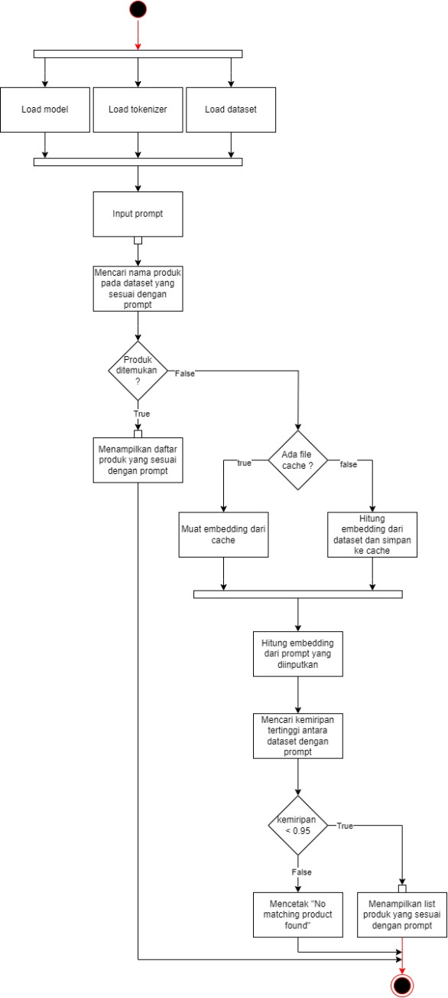

Gambar 3.6 Activity Diagram System Prototyping

Pada gambar 3.6, terdapat berbagai langkah selama perancangan sistem mulai dari memasukkan teks *prompt* hingga muncul daftar gambar (*image list*) yang sesuai dengan teks *prompt* tersebut. Berikut penjelasan dari setiap prosesnya

* 1. Memuat model, tokenizer, dan dataset

Langkah pertama adalah memuat komponen yang diperlukan untuk tugas tersebut. Ini termasuk model, yang kemungkinan besar adalah model bahasa terlatih sebelumnya yang akan digunakan untuk menghasilkan rekomendasi produk, tokenizer, yaitu alat yang memecah teks menjadi

unit-unit *smaller* yang dapat dipahami oleh model, dan dataset, yang merupakan kumpulan informasi produk tempat model akan dilatih.

* 1. Input perintah

Pengguna kemudian memasukkan perintah, yang berupa pertanyaan atau topik produk yang dicari.

* 1. Keputusan: Periksa perintah terhadap dataset:

Sistem kemudian memeriksa apakah perintah tersebut dapat dicocokkan dengan dataset. Ada dua kemungkinan hasil:

Ditemukan kecocokan: Jika produk dalam dataset cocok dengan perintah, sistem beralih ke langkah d.

Tidak ditemukan kecocokan: Jika tidak ada kecocokan dalam dataset, sistem beralih ke langkah e.

* 1. Tampilkan produk yang cocok:

Jika ditemukan kecocokan, sistem menampilkan daftar produk yang sesuai dengan perintah pengguna.

* 1. Keputusan: Gunakan *cache* atau hitung *embedding*:

Sistem kemudian memutuskan apakah akan menggunakan *embedding* yang *di-cache* atau menghitung *embedding* yang baru. *Embedding* adalah representasi numerik dari *input* teks yang dapat digunakan untuk membandingkannya dengan *input* teks lainnya.

Gunakan *cache*: Jika ada *embedding cache* untuk perintah tersebut, sistem mengambilnya dari *cache* (langkah 6).

Hitung *embedding*: Jika tidak ada *embedding cache*, sistem menghitung embedding baru untuk perintah tersebut (langkah 7).

* 1. Muat *embedding* dari *cache*:

Jika sistem memutuskan untuk menggunakan *embedding cache*, sistem mengambil *embedding* tersebut dari *cache*.

* 1. Hitung *embedding* dari perintah:

Jika tidak ada *embedding cache*, sistem menghitung *embedding* baru untuk perintah tersebut.

* 1. Keputusan: Kesamaan *embedding*:

Sistem kemudian menghitung kesamaan antara *embedding* perintah dan

*embedding* produk dalam dataset.

Kesamaan >= 0.95: Jika kesamaan antara perintah dan produk dalam dataset lebih besar dari atau sama dengan 0.95, sistem menganggapnya cocok dan menambahkan produk ke daftar produk yang cocok (langkah 10).

Kesamaan < 0.95: Jika kesamaan kurang dari 0.95, sistem menganggapnya tidak cocok dan beralih ke produk berikutnya dalam dataset.

* 1. Tampilkan tidak ada produk yang cocok ditemukan:

Jika tidak ada kecocokan dalam dataset setelah membandingkan semua produk dengan *embedding* perintah, sistem menampilkan pesan yang menunjukkan bahwa tidak ada produk yang cocok ditemukan.

* 1. Tampilkan produk yang cocok: Sistem menampilkan daftar produk yang sesuai dengan perintah pengguna.

## Evaluasi dan Tinjauan

Pada tahap ini, evaluasi dilakukan terhadap hasil *post-processing* jika hasilnya tidak sesuai dengan yang diharapkan. Penulis akan melakukan *pre-training* terhadap dataset yang dimiliki. Memisahkan data topik dan produk, kemudian mengubah *list prompt* yang dimiliki. Setelah itu melakukan *text augmentation* dengan *EasyDataAugmenter* (EDA) lalu hasilnya ditambahkan pada prompt

## Jadwal Penelitian

Penelitian ini telah mengalami beberapa tahap yang terjadwal dengan baik melalui *Gantt chart*. Pada *Gantt chart*, setiap tahap memiliki alokasi waktu yang sesuai untuk memastikan proyek berjalan sesuai rencana. *Gantt chart* ini memainkan peran penting dalam mengelola jadwal penelitian, memungkinkan pemantauan progres dan penyesuaian yang diperlukan sesuai perkembangan penelitin.

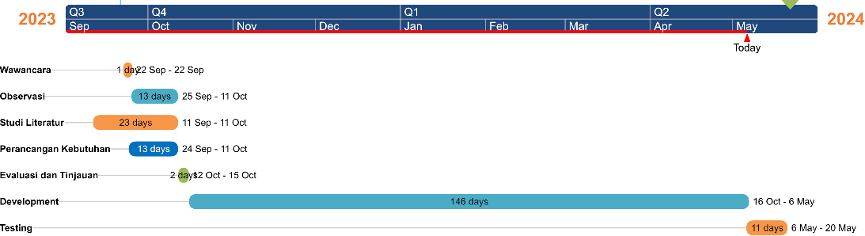

Gambar 3.7 Gantt chart Jadwal Penelitian

Gambar 3.7 merupakan *gantt chart* yang menggambarkan jadwal penelitian yang penulis lakukan. Mulai dari wawancara, observasi, studi literatur, perancangan kebutuhan, evaluasi dan tinjauan, *development*, serta testing.

# BAB IV

**HASIL DAN PEMBAHASAN**

## Pendahuluan

Berdasarkan penjelasan pada bab sebelumnya, penelitian ini berfokus untuk membangun sebuah sistem *Search Engine Results Pages* (SERP) berbasis transformasi *text-to-image* dengan menggunakan model teknik pemrosesan bahasa alami seperti BERT (*Bidirectional Encoder Representations from Transformers*) untuk produk fotografi dari UMKM Aceng Production. Penelitian ini bertujuan untuk menciptakan konten visual gambar yang menarik dan relevan berdasarkan reverensi kalimat atau *prompt* yang digunakan, dibandingkan dengan sistem pencarian berbasis kata kunci tradisional. Penggunaan BERT dalam sistem prototyping, menghadirkan sebuah peluang baru untuk meningkatkan pemahaman konteks dan relevansi, yang pada gilirannya dapat memperbaiki pengalaman pengguna. Untuk mencapai tujuan tersebut, penulis berfokus pada pengujian menggunakan metode *BlackBox*. Pendekatan tersebut dipilih untuk melakukan pengujian terhadap model BERT dengan memanfaatkan metrik evaluasi seperti F1 Score, akurasi, presisi, recall dan BERT *Score* untuk menciptakan sebuah nilai *input-output* yang valid dan informatif.

Pengujian ini dilakukan dengan menggunakan pendekatan *blackbox testing*, diharapkan dapat memberikan wawasan yang lebih dalam mengenai kinerja sistem pencarian SERP dengan model BERT, termasuk mengevaluasi sejauh mana model BERT dapat memahami dan merespon berbagai jenis *query*, relevansi hasil SERP yang dihasilkan. Pada bab ini penulis akan membahas mengenai desain pengujian, alat dan teknologi, serta pelaksanaan pengujian. Berikut adalah penjelasan lebih lengkap mengenai hasil penelitian yang telah dilaksanakan selama kurang lebih 7 bulan.

## Metodologi Pengujian

## Desain Pengujian

Desain pengujian merupakan sebuah rancangan kerangka kerja yang merincikan bagaimana pengujian pada sebuah model atau sistem. Berikut ini ialah komponen-komponen dalam desain pengujian pada penelitian ini:

1. Data Uji
   1. Dataset kelas topik

Pembuatan dataset topik merupakan tahap penting dalam desain pengujian untuk model di mana topik-topik yang relevan akan ditentukan untuk pengujian. Topik-topik tersebut berkaitan dengan kata kunci *“kamera bagus dengan harga murah”*, *“lensa untuk foto pertandingan sepakbola”*, *“lensa untuk acara pernikahan”*, *“lensa yang punya fitur bokeh”* serta *“kamera yang cocok digunakan di luar ruangan”* yang telah didapatkan dan ditentukan pada *Initial Requirement*. Dari daftar kata kunci tersebut, maka penulis membuat sebuah dataset uji untuk kelas topik seperti table dibawah ini:

Tabel 4.1 Dataset Topik

|  |  |  |  |
| --- | --- | --- | --- |
| **Kode** | **Topik** | **Produk** | **Prompt** |
| **M1** | Query Tradisional | 47 |  |
| **D1** | Kamera Murah dan  Bagus | 6 | 61 |
| **D2** | Lensa Foto Bola | 6 | 65 |
| **D3** | Lensa Pernikahan | 11 | 64 |
| **D4** | Lensa Bokeh | 20 | 62 |
| **D5** | Kamera Outdor | 8 | 66 |
| **D16** | Tidak diketahui | 0 | 88 |

Tabel 4.1 menampilkan *dataset* produk yang penulis gunakan sebagai data latih. Tabel tersebut berisi kode, topik yang digunakan, jumlah produk serta jumlah *prompt*. Kode D1 sampai D5 merupakan topik utama yang digunakan pada penelitian karena topik tersebut sering ditanyakan oleh *customer*. Kode M1 merupakan topik yang digunakan untuk mencari produk kamera atau lensa dengan kata kunci tradisional seperti nama produk, merek dan kategori produk. Sedangkan kode D16

bertujuan untuk menangani situasi di mana jika pencarian produk tidak sesuai dengan topik yang tersedia, maka akan dialihkan ke topik D16 atau tidak menampilkan produk sama sekali.

* 1. Dataset kelas produk

Sedangkan untuk dataset kelas produk, terdiri dari data produk- produk yang sesuai dengan topik yang tercatat (pada *table* 4.1). Total produk yang dikelola dalam penelitian ini sebanyak 47 produk, terdiri dari

14 kamera dan 33 lensa. Berikut adalah beberapa data produk yang digunakan dalam penelitian ini:

Tabel 4.2 Tabel Produk

|  |  |  |  |
| --- | --- | --- | --- |
| **Produk id** | **Nama** | **Harga** | **Gambar** |
| **1** | Canon 600d | Rp130,000 |  |
| **2** | Canon 1100d | Rp100,000 |  |
| **3** | Canon 60d | Rp150,000 |  |
| **4** | Canon 7d | Rp150,000 |  |

Tabel 4.2 menunjukkan sebagian data produk yang penulis gunakan pada penelitian. Tabel tersebut berisi data produk yang berisi id, nama, harga, dan gambar produk. Untuk daftar lengkapnya dapat dilihat pada lampiran 1.

* 1. Metadata dataset uji

Setelah menentukan bentuk dari dataset kelas topik dan produk, selanjutnya ialah membuat sebuah *metadata dataset* uji. Metadata digunakan dalam pengujian ini karna dapat memberikan informasi yang esensial mengenai karakteristik dan struktur data yang akan digunakan. Isi dari metadata mencakup informasi berupa kumpulan dataset kelas, sumber data berupa kumpulan *prompt* pertopik, dan bentuk dari *atribute* yang digunakan. Berikut ini adalah bentuk metadata yang digunakan dalam pengujian:

Tabel 4.3 Metadata

{

"Topics": [

{

"Topic_ID": 1,

"Topic_Name": "Kamera Murah dan Bagus", "Topic_Code": "D1",

"Products_ID": [1, 2, 3, 4, 5, 6],

"Prompts": [

"kamera bagus dengan harga murah", "kamera terjangkau berkualitas", "kamera murah dengan performa tinggi",

"kamera hemat budget berkualitas unggul", "pilihan kamera terbaik dengan harga terendah"

]

},

{

"Topic_ID": 2,

"Topic_Name": "Lensa Foto Bola", "Topic_Code": "D2",

"Products_ID": [7, 8, 9, 10, 11, 12],

"Prompts": [

"lensa untuk foto pertandingan sepakbola", "lensa khusus untuk mengabadikan pertandingan

sepakbola",

"lensa fotografi sepakbola",

"lensa zoom untuk memotret aksi sepakbola", "lensa untuk foto pemain di pertandingan

sepakbola"

]

}

],

"Products": [

{

"Product_id": "1", "Product_name": "Canon 600d", "Product_brand": "Canon", "Product_type": "Kamera",

"Product_images": "Canon%20600D%20(3).jpg", "Product_price": 130000,

"Product_detail": { "pixel": "18 MP",

"isoMin": 100,

"isoMax": 12800, "sensorType": "CMOS", "videoResolution": "Full HD", "screenSize": "3",

"wifi": "Ya",

"weight": "570g"

}

},

{

"Product_id": "2", "Product_name": "Canon 1100d", "Product_brand": "Canon", "Product_type": "Kamera",

"Product_images": "Canon%201100D%20(3).jpg", "Product_price": 100000,

"Product_detail": { "pixel": "12.20 MP",

"isoMin": 100,

"isoMax": 6400, "sensorType": "CMOS", "videoResolution": "HD", "screenSize": "2.7",

"wifi": "Tidak",

"weight": "494.9g"

}

]

}

Metadata tersebut memiliki 2 kelas yaitu kelas “*Topics*” dan kelas “*Products*”. Kelas topik berisi data topik yang digunakan. Di dapatkan dari dataset topik, memiliki *atribute key* mulai dari Topic_ID yang berisi id topik, Topic_Name yang berisi nama atau deskripsi dari topik, Topic_Code yang berisi kode topic, Product_ID yang berisi id produk-produk yang sesuai dengan topik dan *Prompt* yang berisi list kata kunci berdasarkan topik. Sedangkan kelas produk berisi data produk yang memiliki *atribute key* mulai dari Product_id yang berisi ide produk, Product_name yang berisi nama produk, Product_brand yang berisi merek dari produk, Product_type yang berisi tipe produk lensa atau kamera, Product_images yang berisi link gambar produk, Product_price yang berisi harga produk, Product_detail yang berbentuk objek yang berisi spesifikasi dari produk. Untuk metadata lengkapnya ada pada lampiran 1.

Dari bentuk metadata diatas untuk memenuhi kebutuhan pengujian ini, maka dilakukan proses pembagian dataset sebanyak dua dataset seperti pada table dibawah ini:

Tabel 4.4 Pembagian Daraset

|  |  |
| --- | --- |
| **Dataset** | **Proporsi** |
| **Pelatihan** | 0.8 (80%) |
| **Validasi** | 0.2 (20%) |

Seperti yang ditampilkan dalam Tabel 4.4, dari seluruh data dalam dataset, 80% akan digunakan sebagai data pelatihan (*training data*), sementara 20% akan dijadikan sebagai data validasi (*validation data*). *Training dataset* merupakan kumpulan data yang digunakan untuk melatih atau membangun model. *Validation datase*t, di sisi lain, merupakan kumpulan data yang digunakan untuk mengoptimalkan proses pelatihan model. Model dilatih menggunakan *training dataset*, dan kemudian kinerjanya diuji menggunakan *validation* dataset. Tujuannya adalah untuk mengevaluasi apakah model mampu mengenali pola secara umum selama proses pelatihan.

* 1. *Heatmap matrix*

*Heatmap matrix* atau matrik resiko pada desain pengujian memiliki beberapa keunggulan, salah satunya ialah dapat memberikan visualisasi yang efektif dan kompleksitas data dengan menggunakan gradasi warna untuk menunjukan frekuensi atau intensitas terhadap nilai matriksnya. Penggunaan *heatmap matrix* pada pengujian ini, diperuntukan untuk mengetahui berapa banyak data (pada tabel 4.3) yang diuji secara bersamaan, hal ini membantu penulis untuk mengintegrasikan dan menganalisa data multivarian agar dapat memudahkan pemahaman hubungan kompleks antar variabel.

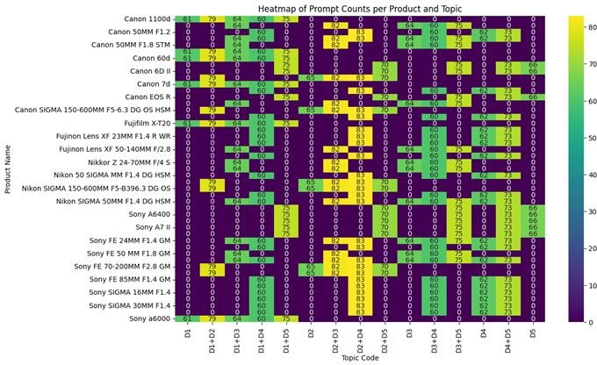

Gambar 4.1 Heatmap Matrix

Gambar 4.1 merupakan *heatmap matrix* dari metadata atau dataset yang digunakan pada penelitian ini. Pada *heatmap matrix* tersebut, sumbu x adalah kode topik yang mewakili kategori atau topik dan sumbu y menunjukkan nama produk. *Heatmap* menggunakan 256 warna yang berbeda untuk menunjukkan nilai data. Warna yang lebih gelap menunjukkan nilai yang lebih rendah, sedangkan warna yang lebih terang menunjukkan nilai yang lebih tinggi. Tetapi menggunakan memiliki beberapa warna utama yaitu biru muda yang memiliki arti nilai terendah (0), biru tua memiliki arti nilai rendah, hijau memiliki arti nilai sedang, kuning memiliki arti nilai tinggi dan merah memiliki arti nilai tertinggi. Matriks tersebut memberikan gambaran visual tentang bagaimana setiap produk terhubung dengan berbagai topik contohnya kamera canon 100d termasuk ke dalam topik D1 dengan jumlah *prompt* 61, D1+D2 dengan jumlah *prompt* 79, D1+D3 dengan jumlah *prompt* 64, D1+D4 dengan jumlah *prompt* 60, dan D1+D5 dengan jumlah *prompt* 75. Berdasarkan matriks, jumlah *prompt* yang paling sedikit digunakan adalah 60 dan yang paling banyak adalah 83.

1. Pengujian Model Evaluasi

Untuk mencapai tujuan dari penelitian ini, melibatkan algoritma pemodelan evaluasi untuk memvalidasi kinerja dari hasil pengujian. Matriks evaluasi yang digunakan ialah akurasi, presisi, recall dan F1 *score* sebagai metode umum untuk digunakan dalam pengujian kalasifikasi dan sistem pemrosesan bahasa alami. Sedangkan BERT *score* digunakan sebagai penilaian terhadap model BERT yang merujuk pada nilai similiaritas.

* 1. Akurasi

Akurasi adalah metrik yang paling umum digunakan untuk mengevaluasi model klasifikasi. Akurasi didefinisikan sebagai proporsi prediksi yang benar dari semua prediksi.

Rumus umum untuk akurasi:

### Akurasi = (True Positive + True Negative) / (Total Sampel)

*True* Positif: Jumlah prediksi positif yang benar. *True* Negatif: Jumlah prediksi negatif yang benar. Total Sampel: Jumlah total sampel dalam dataset.

* 1. Presisi

Presisi mengukur proporsi prediksi positif yang benar di antara semua prediksi yang dikategorikan sebagai positif.

Rumus umum untuk presisi:

### Presisi = True Positive / (True Positif + False Positive)

*True* Positive: Jumlah prediksi positif yang benar.

*False* Positive: Jumlah prediksi yang dikategorikan sebagai positif, namun sebenarnya negatif.

* 1. Recall

Recall mengukur proporsi sampel positif yang benar-benar diidentifikasi oleh model.

Rumus umum untuk recall:

### Recall = True Positvie / (True Positive + False Negative)

*True* Positive: Jumlah prediksi positif yang benar.

*False* Negative: Jumlah sampel positif yang dikategorikan sebagai negatif.

* 1. F1-Score

F1-Score adalah metrik yang menggabungkan presisi dan recall untuk memberikan gambaran yang lebih menyeluruh tentang kinerja model.

Rumus umum untuk F1-Score:

### F1-Score = 2 * (Presisi * Recall) / (Presisi + Recall)

F1-Score berkisar antara 0 dan 1, dengan 1 menunjukkan kinerja terbaik.

* 1. Bert Score

*Bert Score* adalah metrik evaluasi yang lebih kompleks yang dikembangkan khusus untuk model bahasa. *Bert Score* mengukur kemampuan model untuk memahami dan menghasilkan teks yang mirip dengan bahasa manusia. *Bert Score* dihitung berdasarkan berbagai faktor, seperti akurasi, kelancaran, dan koherensi.

*Bert Score* tidak memiliki rumus umum yang sederhana, karena dihitung menggunakan model pembelajaran mesin yang kompleks. Namun, skor *Bert Score* yang lebih tinggi secara umum menunjukkan kinerja model yang lebih baik.

## Alat dan Teknologi

Dalam melakukan pengujian dengan metode *blackbox* untuk SERP menggunakan model BERT, penulis menggunakan beberapa alat dan teknologi yang diperlukan seperti:

1. Framework

**PyTorch** adalah sebuah framework *machine learning open-source* yang dibangun di atas bahasa pemrograman Python dan *library Torch*. Dirancang khusus sebagai platform untuk penelitian *deep learning*, PyTorch menyediakan dukungan untuk lebih dari 200 operasi matematika, mempermudah pembuatan model *artificial neural network*, dan mempercepat perjalanan dari prototipe penelitian hingga penerapan praktis.

1. Library NLP

**Hugging Face** adalah sebuah *library* yang sangat populer dalam bidang pemrosesan bahasa alami (*Natural Language Processing*/NLP). *Library* ini terkenal karena menyediakan berbagai alat dan model NLP terkini yang dapat digunakan oleh para peneliti, pengembang, dan praktisi di berbagai bidang. Salah satu kontribusi utama dari *Hugging Face* adalah *Transformers*, sebuah arsitektur neural *network* yang sangat sukses untuk tugas-tugas NLP seperti pemodelan bahasa, terjemahan mesin, dan pemahaman teks.

1. Data model yang sudah dilatih

**IndoBERT** adalah model bahasa terbaru untuk Bahasa Indonesia yang didasarkan pada model BERT. Model yang telah dilatih sebelumnya menggunakan tujuan pemodelan bahasa yang diubah (*masked language modeling*/MLM) dan tujuan prediksi kalimat berikutnya (*next sentence prediction*/NSP). Pada penelitian ini menggunakan indobert-base-p1. Model ini dapat diakses melalui link berikut <https://huggingface.co/indobenchmark/indobert-base-p1>

1. Komputasi

Untuk melakukan pengujian penulis menggunakan laptop pribadi penulis dengan spesifikasi processor Intel(R) Core(TM) i3-1005G1 CPU @ 1.20GHz 1.19 GHz, RAM 8GB DDR 4, SSD 256, dan sistem operasi Windows 11 64 bit.

## Pelaksanaan Pengujian

Pada tahap ini setelah penulis mempersiapkan dataset yang digunakan, menentukan proporsi pengujian dataset dan telah menentukan algoritma model evaluasi yang dipilih, selanjutnya ialah melakukan pengujian dalam banyak konteks pengembangan menggunakan *Test Case*. Berikut ini ialah *table* skenario kasus yang akan diuji :

Tabel 4.5 *Test Scenario*

|  |  |  |  |
| --- | --- | --- | --- |
| **Code** | **Scenario** | **No** | **Case** |
| **TC1** | Query Pencarian | 001 | Pencarian query tradisional |
|  |  | 002 | Pencarian query berdasarkan topik |
|  |  | 003 | Pencarian query berdasarkan topik dengan panjang  kata kunci minimal 2 kata |
|  |  | 004 | Pencarian query dengan panjang kata kunci sebanyak  0 kata |
|  |  | 005 | Pencarian query diluar topik |
| **TC2** | Variasi Query | 001 | Pencarian query dengan kata kunci typo |
|  |  | 002 | Pencarian query dengan menggunakan sinonim |

|  |  |  |  |
| --- | --- | --- | --- |
|  |  | 003 | Pencarian query dengan kata kunci struktur beragam |
|  |  | 004 | Pencarian query dengan kata kunci lebih spesifik |
|  |  | 005 | Pencarian query dengan kata kunci berdasarkan  kategori |
| **TC3** | Query Khusus | 001 | Pencarian query dengan kata kunci khusus  menggunakan istilah |
|  |  | 002 | Pencarian query dengan kata kunci kombinasi antar  topik |
|  |  | 003 | Pencarian query dengan kata kunci berbagai gaya  bahasa |
|  |  | 004 | Pencarian query dengan kata kunci dengan berbagai  fitur |
|  |  | 005 | Pencarian query dengan kata kunci dengan bahasa  lokal |
| **TC4** | Query Ekstrim | 001 | Pencarian queri dengan kata kunci yang tidak biasa  atau panjang |
|  |  | 002 | Pencarian queri dengan kata kunci beragam variasi  bahasa |
|  |  | 003 | Pencarian query dengan kata kunci yang tidak biasa |
|  |  | 004 | Pencarian query dengan kata kunci yang kompleks |
|  |  | 005 | Pencarian query dengan kata kunci yang unik dan  tidak lazim |

Tabel 4.5 menampilkan *test scenario* yang akan digunakan untuk pengujian dengan metode *blackbox* pada penelitian ini. *Test scenario* tersebut berjumlah 4 skenario dan masing masing memiliki 5 *test case*

## Analisa Hasil Pengujian

## 4.3.1 Arsitektur Deep Learning Transformer

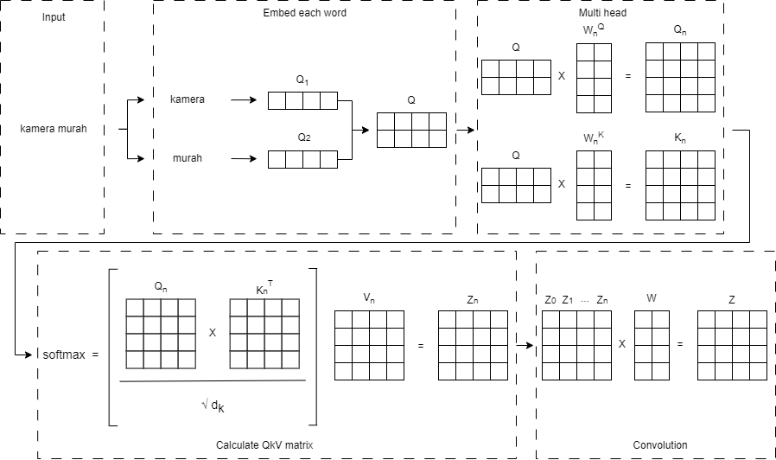

Gambar 4.2 Arsitektur Transformer

Arsitektur *transformer* pada gambar 4.2 di atas adalah klasifikasi teks menggunakan BERT dengan proses sebagai berikut:

1. *Input Layer*:

*Input* berupa kalimat "kamera murah".

1. *Embedding*:

Setiap kata pada *input*, yaitu "kamera" dan "murah", diubah menjadi representasi vektor *embedding* masing-masing (Q1 dan Q2). Vektor *embedding* ini kemudian digabungkan menjadi satu matriks Q.

1. *Multi-Head Attention*:

*Matriks embedding* Q dikalikan dengan matriks berat W untuk menghasilkan *Query* (Qn), *Key* (Kn), dan *Value* (Vn). Ini dilakukan untuk banyak *'head'* (*multi-head*), yang artinya terdapat beberapa set matriks berat W yang berbeda untuk Q, K, dan V.

1. *Scaled Dot-Product Attention:*

Produk dot antara Qn dan Kn^T dihitung, kemudian dibagi dengan akar kuadrat dari ukuran dimensi k (d_k) untuk menstabilkan nilai. Hasil ini kemudian dilewatkan melalui fungsi softmax untuk mendapatkan bobot perhatian.

1. Menghitung Matriks QKV:

Matriks bobot perhatian kemudian dikalikan dengan matriks *Value* (Vn) untuk menghasilkan matriks Z.

1. Kombinasi dan Convolution:

Matriks Z dari setiap *head* digabungkan. Kombinasi ini kemudian dikalikan dengan matriks berat W untuk menghasilkan *output* akhir Z yang berisi daftar produk kamera murah.

Langkah-langkah di atas adalah bagian dari lapisan *transformer* pada BERT, yang merupakan model *pre-trained*. Dalam konteks klasifikasi teks, *output* dari lapisan *transformer* ini biasanya diumpankan ke lapisan *fully connected* dan fungsi *softmax* untuk menghasilkan probabilitas kelas yang diinginkan.

Arsitektur di atas menggambarkan bagaimana *input* teks diubah menjadi representasi vektor, diproses melalui mekanisme perhatian *multi-head*, dan dihasilkan *output* yang siap untuk tugas klasifikasi. BERT menggunakan mekanisme ini untuk memahami konteks dari *input* teks dan melakukan prediksi berdasarkan teks tersebut.

## Kinerja Model BERT

Pengujian dari model BERT pada sistem pencarian atau pengolahan bahasa alami, berfokus kepada *output* yang dihasilkan oleh model berdasarkan *input* yang diberikan, tanpa perlu mengkaji bagaimana model BERT mengolah atau mencapai hasil yang diciptakan. Dalam menciptakan sebuah data model BERT untuk SERP sistem pencarian produk fotografi pada UMKM Aceng Production, penulis perlu menentukan nilai efisiensi model dalam mengkluster atau membedakan antar kategori data, mengetahui hasil dari klustering apakah memiliki potensi *overfitting* atau *underfitting* dalam mendistribusikan dan segmentasi data dengan cara menggunakan metode Pooling. Untuk mendapatkan nilai pooling yang baik penulis telah memetakan nilai parameter yang dibutuhkan seperti tabel dibawah ini:

Tabel 4. 6 *Training Parameter*

|  |  |
| --- | --- |
| **Parameter** | **Value** |
| **num_labels** | 16 |
| **epoch** | 10 |
| **train_size** | 0.8 (80%) |
| **val_size** | 0.2 (20%) |

**Epoch** pada pelatihan model BERT adalah satu iterasi lengkap melalui seluruh set data pelatihan. Dalam satu epoch, model akan melalui setiap sampel data pelatihan sekali. Pada penelitian ini penulis menggunakan 10 epoch. **Num_labels** adalah parameter yang menentukan jumlah label yang akan diprediksi oleh model klasifikasi urutan (sequence classification). num_labels yang digunakan adalah 16. **Train_size** adalah variabel yang menentukan jumlah sampel data yang akan digunakan untuk pelatihan model. train_size yang digunakan adalah 80%. **Val_size** adalah variabel yang menentukan jumlah sampel data yang akan digunakan untuk validasi model. val_size yang digunakan adalah 20%.

Berikut ini ialah hasil dari metode pooling yang telah dilakukan penulis untuk menghasilkan sebuah datamodel BERT:

Tabel 4.7 Hasil Metode Pooling

|  |  |  |  |  |
| --- | --- | --- | --- | --- |
| **Epoch** | **Training Loss** | **Validation Loss** | **Accuracy** | **F1 Score** |
| **1** | 0.4945 | 0.0752 | 0.9777 | 0.9777 |
| **2** | 0.0579 | 0.0336 | 0.9833 | 0.9832 |
| **3** | 0.0488 | 0.0368 | 0.9867 | 0.9868 |
| **4** | 0.0374 | 0.0263 | 0.9853 | 0.9851 |
| **5** | 0.0423 | 0.0236 | 0.9864 | 0.9865 |
| **6** | 0.033 | 0.0838 | 0.9639 | 0.964 |
| **7** | 0.0388 | 0.0332 | 0.9844 | 0.9845 |
| **8** | 0.0274 | 0.0291 | 0.9887 | 0.9887 |
| **9** | 0.0283 | 0.0184 | 0.9906 | 0.9906 |
| **10** | 0.0219 | 0.0172 | 0.989 | 0.9889 |

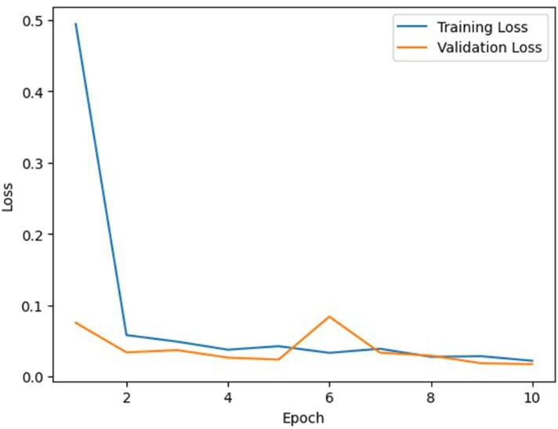

Gambar 4.3 Chart Pooling

Gambar 4.3 menunjukkan hubungan antara *loss training* dan *loss validation*. ***Loss training*** adalah nilai *error* yang dihitung pada data *training*, sedangkan ***loss validation*** adalah nilai *error* yang dihitung pada data *validation*.

Pada *chart pooling*, *loss training* dan *loss validation* digambarkan sebagai dua garis yang berbeda. *Overfitting* terjadi ketika *loss training* lebih besar daripada *loss validation*. Hal ini menunjukkan bahwa model telah belajar terlalu banyak dari data *training* dan tidak dapat menggeneralisasi dengan baik ke data baru. *Underfitting* terjadi ketika *loss training* lebih kecil daripada *loss validation*. Hal ini menunjukkan bahwa model belum belajar cukup banyak dari data *training* dan tidak dapat memprediksi data baru dengan baik.

Pada *chart pooling* yang diberikan, *overfitting* terjadi pada epoch 6. Pada epoch 6, loss training mulai meningkat, sedangkan loss validation terus menurun. Hal ini menunjukkan bahwa model mulai belajar terlalu banyak dari data training dan tidak dapat menggeneralisasi dengan baik ke data baru. *Underfitting* terjadi pada epoch 1. Pada epoch 1, loss training dan loss validation sama-sama tinggi. Hal ini menunjukkan bahwa model belum belajar cukup banyak dari data training. Berdasarkan *chart pooling* tersebut maka epoch 10 dipilih sebagai nilai pooling terbaik. Epoch 10 dipilih karena pada epoch ini, **loss validation** mencapai nilai minimumnya. Hal ini menunjukkan bahwa pada epoch 10, model telah belajar cukup banyak dari data training tanpa overfitting.

Setelah mendapatkan nilai pooling terbaik yang digunakan dalam menciptakan sebuah datamodel BERT, evaluasi selanjutnya ialah mengklasifikasikan data uji dalam kelas-kelas yang berbeda. Hal ini untuk mengetahui prediksi yang benar, salah atau kesalahan yang tidak terdektesi ataupun prediksi yang benar dengan memanfaatkan matriks kebingungan (*Confusion Matrix*). Gambar dibawah ini merupakan hasil pengujian datamodel dengan pendekatan confusion matrix:

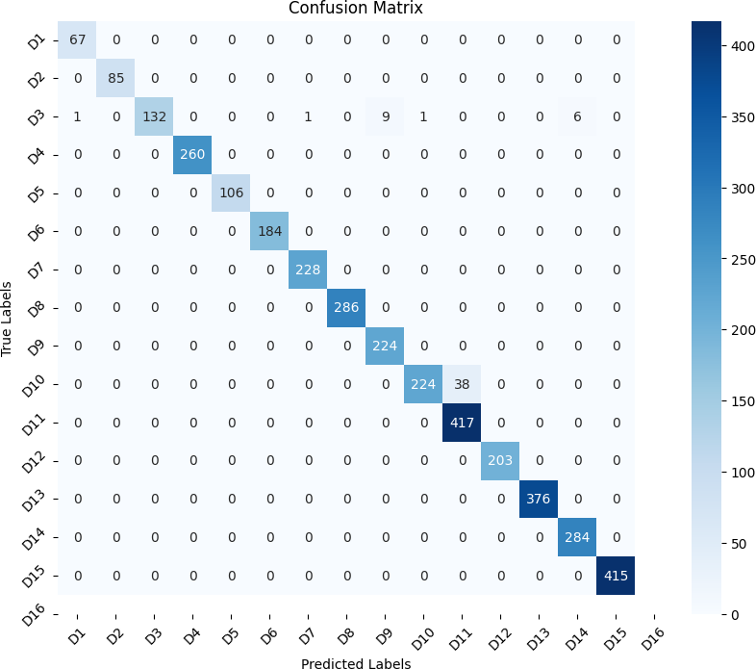

Gambar 4.4 Confusion Matrix

*Confusion matrix* adalah tabel yang digunakan untuk mengevaluasi performa model klasifikasi. Tabel ini menunjukkan jumlah prediksi yang benar dan salah untuk setiap kelas. Baris dalam *confusion matrix* mewakili label aktual, sedangkan kolom mewakili label prediksi. Nilai dalam *confusion matrix* mewakili jumlah titik data yang diprediksi termasuk dalam setiap kelas. Nilai diagonal matriks mewakili jumlah prediksi yang benar, sedangkan nilai *off*-diagonal mewakili jumlah prediksi yang salah.

## Pengujian Sistem Prototype

Pada penjelasan sebelumnya, telah dicari dan ditemukan data model BERT terbaik berdasarkan model evaluasi yang telah ditetapkan, dimana model data BERT menghasilkan dua buah file yaitu *datamodel-BERT* dan *tokenizer-BERT*. Kedua datamodel tersebut akan digunakan sebagai pengolah data *query* untuk sistem SERP produk kamera dan lensa pada UMKM Aceng Production. Dalam

sistem *prototype* yang telah dibangun, penulis menggunakan library framework React JS sebagai Frontend dan Backend menggunakan FastAPI dari Python. Berikut ini adalah tampilan sistem informasi SERP yang telah dibangun:

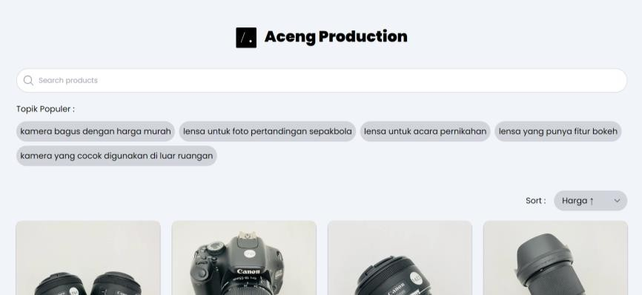

Gambar 4.5 Halaman Utama

Gambar 4.5 menunjukkan hasil tampilan website yang dibuat, halaman tersebut merupakan halaman utama dari website. Pada halaman tersebut terdapat *search bar* yang digunakan untuk memasukkan *query* / kata kunci yang jika kemudian di tekan tombol enter maka akan mencari produk. Di bawah *search bar* terdapat tombol yang berisi topik untuk mencari topik produk. Selain itu, menampilkan *card* yang berisi gambar, nama, dan harga produk. Pada *card* juga terdapat tombol yang jika di klik maka akan berpindah ke halaman yang menampilkan informasi spesifikasi produk.

1. Pencarian produk dengan kata kunci tradisional

Pencarian produk dengan kata kunci tradisional adalah metode pencarian produk dengan menggunakan kata kunci yang relevan dengan produk yang dicari. Kata kunci tradisional meliputi nama, merek, dan jenis produk. Berikut contoh pencarian tradisional untuk mencari produk pada *website* yang sudah di buat :

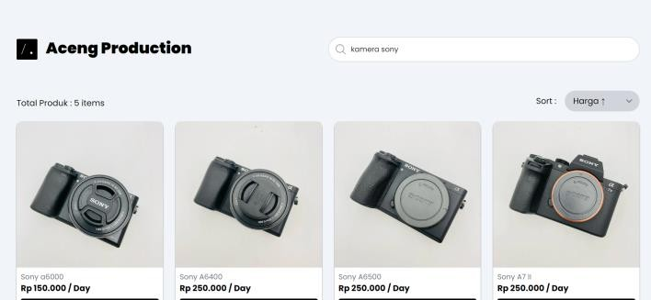

Gambar 4.6 Pencarian Tradisional

Gambar 4.6 menunjukkan halaman pencarian dengan kata kunci tradisional ("lensa sony") pada *website*. Halaman ini menampilkan daftar produk (lensa Sony) yang sesuai dengan kata kunci yang dimasukkan.

1. Pencarian produk dengan

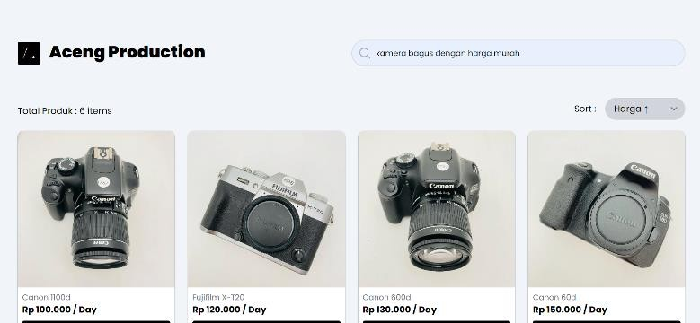

Gambar 4.7 Halaman Pencarian BERT

Pencarian produk dengan kata kunci BERT adalah metode pencarian produk yang menggunakan model bahasa BERT (*Bidirectional Encoder Representations from Transformers*) untuk memahami maksud pencarian pengguna dan menghasilkan hasil pencarian yang lebih relevan dan personal. BERT adalah model bahasa yang dilatih pada kumpulan data teks dan kode yang sangat besar, sehingga dapat memahami nuansa bahasa dan konteks pencarian dengan lebih baik. Pada pencarian ini pengguna bisa mencari produk berdasarkan topik topik pencarian. Berikut contoh pencarian BERT :

Gambar 4.7 menampilkan halaman pencarian dengan menggunakan model BERT yang sudah di *training*. Halaman ini menampilkan produk yang sesuai dengan *query* “lensa untuk acara pernikahan”.

Berikut code fungsi yang digunakan pada pencarian BERT:

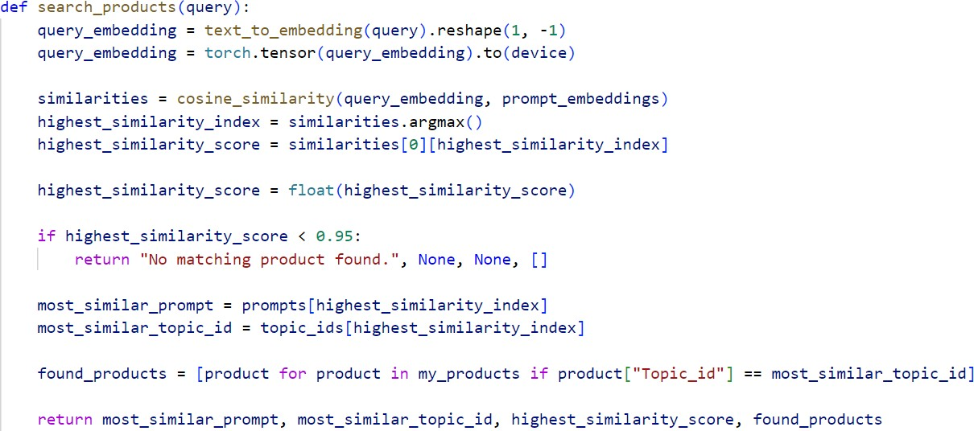

Gambar 4.8 *Code Function BERT*

Gambar 4.8 menjelaskan kode program untuk mencari produk yang paling mirip dengan *query* teks berdasarkan skor kesamaan kosinus. Kode tersebut pertama-tama mengubah teks *query* menjadi *embedding* vektor, kemudian menghitung kesamaan antara *embedding queri* dan *embedding prompt*, dan akhirnya menemukan *prompt* dan topik yang paling mirip, serta produk yang sesuai.

## 4.3.4 Hasil Pengujian

Dari pembahasan yang telah dirancang dan dibangun pada penjelasan sebelumnya, tahap ini akan menjelaskan mengenai hasil pengujian yang telah dilakukan. Fokus pengujian ini untuk mengklasifikasikan teks dengan akurasi yang tinggi dan untuk memastikan bahwa sistem dapat memberikan hasil visual gambar yang konsisten dan dapat diandalkan dalam berbagai situasi. Dari skenario kasus (tabel 4.5) penulis menguji kemampuan BERT dalam mengklasifikasikan teks ke dalam topik-topik yang telah ditentukan. *Test case* ini mencangkup pengujian klasifikasi teks berdasarkan data uji yang telah dikerjakan. Berikut ini adalah hasil dari *test case* pada sistem *prototype* untuk model BERT:

Tabel 4.8 Hasil *Test Prototype*

|  |  |  |  |  |  |  |  |  |  |
| --- | --- | --- | --- | --- | --- | --- | --- | --- | --- |
| **Scenario Code** | **Prompt Query** |  |  | **SERP** | |  |  | **Result** | |
| **Topic Code** | **BERT**  **Score** | **F1**  **scor e** | **accura cy** | **presi si** | **recall** | **Top ic ID** | **Ket** |
| **TC1001** | Canon  1100d | M1 | 1 | 1 | 1 | 1 | 1 | M1 | Sesuai |

|  |  |  |  |  |  |  |  |  |  |
| --- | --- | --- | --- | --- | --- | --- | --- | --- | --- |
| **TC1001** | Kamera Canon |  | 1 | 1 | 1 | 1 | 1 |  | Sesuai |
| **TC1002** | Kamera terjangkau  berkualitas | D1 | 1 | 1 | 1 | 1 | 1 | D1 | Sesuai |
| **TC1002** | Lensa dengan fitur bokeh | D4 | 0.9999  99701  97677  61 | 1 | 1 | 1 | 1 | D4 | Sesuai |
| **TC1003** | Kamera outdoor | D5 | 1 | 1 | 1 | 1 | 1 | D5 | Sesuai |
| **TC1003** | Lensa sepakbola | D2 | 0.9967  1453 | 1 | 1 | 1 | 1 | D2 | Sesuai |
| **TC1004** |  | null |  | 1 | 1 | 1 | 1 | null | Sesuai |
| **TC1005** | Lensa mahal | D16 | 1 | 1 | 1 | 1 | 1 | D16 | Sesuai |
| **TC1005** | lensa autofocus | D16 | 0.9559  56339  83612  06 | 1 | 1 | 1 | 1 | D16 | Sesuai |
| **TC2001** | Lenza untuk acara pernokaha  n | D3 | 0.9919  407 | 1 | 1 | 1 | 1 | D3 | Sesuai |
| **TC2002** | Kamera terbaik harga terjangkau | D1 | 0.9987  931 | 1 | 1 | 1 | 1 | D1 | Sesuai |
| **TC2003** | kamera kualitas tinggi dengan harga  ekonomis | D1 | 0.9981  22692  10815  43 | 1 | 1 | 1 | 1 | D1 | Sesuai |
| **TC2004** | Lensa sony yang  bokeh | D16 | 0.9962  1844 | 0 | 0 | 0 | 0 | D4 | Tidak Sesuai |
| **TC2005** | Kamera | M1 |  | 1 | 1 | 1 | 1 | M1 | Sesuai |
| **TC3001** | Lensa tele | D16 | 0.9581  87162  87612  92 | 1 | 1 | 1 | 1 | D16 | Sesuai |
| **TC3002** | Kamera murah dengan lensa  bokeh | D1+ D4 | 1 | 1 | 1 | 1 | 1 | D1+ D4 | Sesuai |
| **TC3003** | Kamera yang bagus untuk menangka p keindahan alam yang  indah | D5 | 0.9903  30457  68737  79 | 1 | 1 | 1 | 1 | D5 | Sesuai |

|  |  |  |  |  |  |  |  |  |  |
| --- | --- | --- | --- | --- | --- | --- | --- | --- | --- |
| **TC3004** | Lensa zoom | D16 | 0.9903  1276 | 0 | 0 | 0 | 0 | D2 | Tidak Sesuai |
| **TC3005** | Lensa untuk foto pertanding an  sepakbola | D2 | 0.9999  9994 | 1 | 1 | 1 | 1 | D2 | Sesuai |
| **TC4001** | Kamera yang cocok digunakan untuk kegiatan di luar  ruangan | D5 | 0.9997  914 | 1 | 1 | 1 | 1 | D5 | Sesuai |
| **TC4002** | Wedding lens | D3 | 0 | 0 | 0 | 0 | 0 | null | Tidak Sesuai |
| **TC4003** | Lensa eksklusif untuk menangka p detail  pernikahan | D3 | 0.9673  28310  01281  74 | 1 | 1 | 1 | 1 | D3 | Sesuai |
| **TC4004** | Lensa wide-angle untuk mengabadi kan panorama lapangan  sepakbola | D2 | 0.9961  42506  59942  63 | 1 | 1 | 1 | 1 | D2 | Sesuai |
| **TC4005** | kamera ekspedisi dengan fitur anti- debu dan tahan air untuk petualanga  n outdoor | D5 |  | 0 | 0 | 0 | 0 | null | Tidak Sesuai |

Tabel di atas menunjukkan hasil pengujian model BERT dalam mencari produk lensa dan kamera. Terdapat 24 skenario pengujian yang dilakukan, dengan masing-masing skenario memiliki kode skenario, kode *prompt, query*, kode topik, BERT *Score*, F1 *score, accuracy*, presisi, recall, dan id topik.

Berdasarkan tabel tersebut, dari 24 skenario tersebut, model BERT berhasil memprediksi produk lensa dan kamera dengan benar pada 20 skenario (83.33% ). Hal ini ditunjukkan dengan nilai "Sesuai" pada kolom "*Result*". Pada 4 skenario lainnya (16.67 %), model BERT gagal memprediksi produk lensa dan kamera dengan benar. Hal ini ditunjukkan dengan nilai "Tidak Sesuai" pada kolom "*Result*".

Ciri-ciri data yang sesuai dengan prediksi model BERT adalah pertanyaan yang jelas dan spesifik, informasi yang relevan, dan bahasa yang natural. Ciri-ciri data yang tidak sesuai dengan prediksi model BERT adalah pertanyaan yang ambigu, informasi yang tidak relevan, dan bahasa yang tidak natural.

## Rangkuman

Secara keseluruhan, model menunjukkan kinerja yang baik dalam mengklasifikasikan *prompt* berdasarkan topik yang terkait. Model BERT berhasil memprediksi produk lensa dan kamera dengan benar pada 83.33% skenario pengujian. Model mampu mencapai skor yang tinggi untuk sebagian besar *prompt*. Namun, pada penelitian ini masih terdapat *glitch* dan *gap*. *Glitch* merujuk pada masalah teknis atau ketidak sempurnaan dalam model. Salah satu *glitch* dalam penelitian ini adalah pada pencarian topik kombinasi, di mana penelitian hanya *mengkombinasikan* dua kategori topik yang kemudian dijadikan kategori topik baru. Sedangkan *gap* mengacu pada area penelitian yang belum teratasi dengan baik. *Gap* dalam penelitian ini adalah ketidakmampuan model untuk mempelajari topik baru berdasarkan *dataset* yang sudah ada. *Glitch* dan gap tersebut terjadi karena penelitian ini menggunakan metode pembelajaran *supervised learning*, di mana model belajar dari data yang sudah diberi label. Untuk mengatasi *glitch* dan gap tersebut, diperlukan penerapan metode pembelajaran *zero-shot learning*, di mana model belajar untuk mengenali kelas atau konsep yang tidak terlihat selama pelatihan.

# BAB V

**KESIMPULAN DAN SARAN**

## Kesimpulan

Setelah melakukan tahap *development* pada sistem SERP untuk pencarian produk Aceng Production dengan menggunakan model BERT, kemudian melakukan pengujian dengan metode *blackbox* terhadap sistem *prototype* yang telah dibangun, hasil dari penelitian ini dapat disimpulkan sebagai berikut :

1. *Website* pencarian produk Aceng Production yang dibangun menggunakan kecerdasan buatan berbasis BERT mampu mempermudah pencarian produk secara lebih spesifik, sehingga menghemat waktu pelanggan dalam proses pencarian
2. Dalam merancang dataset pada penelitian ini penulis mengumpulkan data produk kamera dan lensa secara langsung dari toko Aceng Production. Informasi dataset mencangkup identitas kelas topik dan kelas produk dan disimpan dalam bentuk format JSON *file*.
3. Teknik pemrosesan yang penulis lakukan untuk mengubah kalimat atau *prompt* menjadi bentuk visual atau yang lebih dikenal dengan transformasi *text-to- image*, menerapkan model generatif dengan pendekatan *supervised learning* dalam merancang datasetnya. Arsitektur *classification* yang diterapkan, digunakan untuk melatih model generatif dengan menggunakan pasangan data yang terdiri dari *prompt* dan gambar produk yang sesuai.
4. Untuk meningkatkan akurasi dan relevansi hasil pencarian, penulis menggunakan model BERT yang telah dilatih, yaitu IndoBERT sebagai penggunaan model pre-trained .Proses *Fine-Tuning* dilakukan untuk penyesuaian model IndoBERT dengan dataset yang telah dibuat sebelumnya agar dapat menghasilkan gambar dan text yang lebih realistis dan relevan.
5. Strategi penulis untuk mengatasi bias dalam data latih pada produk kamera dan lensa, yaitu dengan melakukan teknik mitigasi bias pada dataset dengan menerapkan teknik *Augmentasi Text*. Dimana teknik ini dilakukan untuk memperkaya dataset dengan cara menambah variasi atau modifikasi pada

sample prompt yang telah ada. Teknik augmentasi data yang penulis gunakan yaitu menggunakan *EasyDataAugmenter*, dimana variasi *prompt* yang telah ada dilakukan substitusi kata, penghilangan kata, pertukaran kata, dan insersi kata. Selain itu penulis juga menerapkan teknik regularisasi dengan menerapkan operasi *Pooling* yang dimiliki pada jaringan saraf konvolusi (CNN). Hal tersebut dilakukan untuk membantu mengurangi kompleksitas model dengan mengurangi dimensi data dan membantu dalam mencegah *overfitting*. *Overfitting* dapat menyebabkan model cenderung mempelajari pola yang spesifik pada data latih, sehingga berdampak pada memperburuk bias.

1. Dalam membangun sistem *prototype* sistem pencarian produk fotographi yang fleksible dan adaptif, untuk menangani permintaan pencarian dari berbagai jenis *query* pencarian baik (kombinasi topik dan kata kunci tradisional), penulis menerapkan teknik tokenisasi dan *query expansion* BERT untuk memahami maksud dari query pengguna dan menghasilkan hasil pencarian yang relevan.
2. Berdasarkan kebutuhan-kebutuhan yang telah penulis sampaikan dalam membangun sebuah sistem SERP untuk produk fotographi, penulis menggunakan teknik pelatihan *Few-Short Learning*. Teknik pelatihan tersebut digunakan untuk memperluas aplikabilitas model ke tugas-tugas baru dengan mengupayakan tambahan untuk pengumpulan data. Hal ini dilakukan karena penulis memiliki pelatihan model dalam bentuk *classification*, dan hanya memiliki sedikit contoh data pelatihan.
3. Secara keseluruhan, kinerja dari model BERT menunjukkan hasil yang sangat baik dalam mengklasifikasikan *prompt* berdasarkan topik yang terkait. Dalam pengujian, model berhasil memprediksi produk lensa dan kamera dengan akurasi mencapai 83.33%. Lebih lanjut, model mampu mencapai skor tinggi untuk sebagian besar *prompt* yang diuji.
4. Dengan memanfaatkan pemahaman mendalam tentang konten dan permintaan pengguna, penggunaan BERT dalam *website* pencarian produk kamera dan lensa menghasilkan hasil pencarian yang lebih relevan dan akurat. Keunggulan ini memberikan pengalaman pencarian yang lebih memuaskan bagi konsumen, meningkatkan kemungkinan menemukan produk yang sesuai dengan kebutuhan mereka secara cepat dan efektif.
5. Salah satu kekurangan penelitian ini yaitu, model BERT dilatih menggunakan metode *supervised learning*, dimana model memiliki kapasitas yang terbatas pada pengetahuan yang telah dipelajari dari dataset pelatihan. Hal ini menyebabkan model tidak mampu secara dinamis mempelajari topik baru yang mungkin muncul dalam pencarian produk lensa dan kamera. Keterbatasan ini dapat mempengaruhi kemampuan model untuk memberikan hasil pencarian yang optimal untuk topik yang belum dikenal.

## Saran

Berdasarkan kesimpulan penelitian di atas, penulis memiliki beberapa saran untuk meningkatkan efektivitas pencarian menggunakan model BERT yaitu sebagai berikut :

1. Dalam merancang sebuah dataset untuk sistem pencarian dengan model BERT, diharapkan dapat menerapkan pendekatan *Reinforcement Learning*. Dimana arsitektur pada dataset menjadi lebih luas dan dan bervariasi.
2. Pada penerapan *Augmentasi Text,* disarankan menerapkan teknik *Embedding Augmenter*, *WordNet Augmenter, CharSwapAugmenter, DeletionAugmenter*, atau variasi pemrosesan teks lainnya agar dapat menciptakan variasi prompt yang lebih beragam.
3. Dengan menerapkan pendekatan *Reinforcement Learning* pada implementasi datasetnya, *glitch* dan *gap research* yang telah penulis sampaikan, akan menjadi sebuah solusi dalam penelitian ini. Dengan menerapkan teknik latih *zero-shot learning* memungkinkan model untuk mempelajari topik baru yang ada pada *dataset* tanpa memerlukan label khusus untuk setiap topik. Dengan demikian, model dapat mengembangkan kemampuan untuk mengatasi topik baru yang muncul dalam pencarian, sehingga pencarian produk tidak terbatas pada pengetahuan yang telah dipelajari dari *dataset* pelatihan.
4. Saran untuk penelitian selanjutnya adalah mengadopsi pendekatan yang menggunakan model bahasa yang telah dilatih dengan multibahasa. Dengan memanfaatkan model bahasa yang mampu menangani beragam bahasa dapat meningkatkan kemampuan sistem dalam memahami dan merespons permintaan pengguna dalam berbagai bahasa yang berbeda.

# DAFTAR PUSTAKA

A.S., Rosa dan Shalahuddin, M. 2018. Rekayasa Perangkat Lunak Terstruktur dan erorientasi Objek. Bandung: Informatika.

Amazon Web Service. Apa itu Deep Learning? [Internet]. [Diakses pada tanggal 2 Oktober 2023]. Tersedia pada : [https://aws.amazon.com/id/machine-](https://aws.amazon.com/id/machine-learning/) [learning/](https://aws.amazon.com/id/machine-learning/)

Chen, J., Wang, D., Shao, Z., Zhang, X., Ruan, M., Li, H., & Li, J. (2023). Using Artificial Intelligence to Generate Master-Quality Architectural Designs from Text Descriptions. *Buildings*.

Goodfellow, I., Bengio, Y., & Courville, A. (2016). *Deep Learning*, MIT Press, London

Li, B., Zhou, H., He, J., Wang, M., Yang, Y., & Li, L. (2020). On the Sentence Embeddings from Pre-trained Language Models. ByteDance AI Lab & Language Technologies Institute, Carnegie Mellon University.

Mengenal SERP dan Fungsinya Untuk Website [Internet]. [Diakses pada tanggal 25 April 2024]. Tersedia pada : <https://www.biznetgio.com/news/apa-itu-serp>

Muennighoff, N. (2022). SGPT: GPT Sentence Embeddings for Semantic Search.

Peking University.

Mulyani, Sri. (2016). Metode Analisis dan Perancangan Sistem. Bandung. Abdi Sistematika.

Ni, J., Ábrego, G. H., Constant, N., Ma, J., Hall, K. B., Cer, D., & Yang, Y. (Tahun tidak disebutkan). Sentence-T5: Scalable Sentence Encoders from Pre- trained Text-to-Text Models. Google Research, Mountain View, CA.

Revell, Graeme. 2022. Madeleine: Poetry and Art of an Artificial Intelligence. Arts 11: 83. https://doi.org/10.3390/ arts11050083. Diakses pada 24 September

2023, pukul 11.19

Sugiarti, Y. (2018): DASAR-DASAR PEMROGRAMAN JAVA NETBEANS. DATABASE, UML, dan INTERFACE (N. Nur M, Ed.). Bandung. PT REMAJA. ROSDAKARYA.

Vaswani, A., Shazeer, N.M., Parmar, N., Uszkoreit, J., Jones, L., Gomez, A.N., Kaiser, L., & Polosukhin, I. (2017). *Attention is All you Need*. Neural Information Processing Systems.

What Is a SERP? A Guide to Search Engine Results Pages [Internet]. [Diakses pada tanggal 25 April 2024]. Tersedia pada : <https://www.wordstream.com/serp>

Wilie, B., Vincentio, K., Winata, G. I., Cahyawijaya, S., Li, X., Lim, Z. Y., Soleman, S., Mahendra, R., Fung, P., Bahar, S., & Purwarianti, A. (2020). IndoNLU: Benchmark and Resources for Evaluating Indonesian Natural Language Understanding. Proceedings of the 1st Conference of the Asia-Pacific Chapter of the Association for Computational Linguistics and the 10th International Joint Conference on Natural Language Processing, hal 843– 857. Association for Computational Linguistics.

# LAMPIRAN

**LAMPIRAN 1. DESAIN PENGUJIAN**

1. Daftar Topik

|  |  |  |  |
| --- | --- | --- | --- |
| **Kode** | **Topik** | **Produk** | **Prompt** |
| **M1** | Query Tradisional | 55 |  |
| **D1** | Kamera Murah dan Bagus | 6 | 61 |
| **D2** | Lensa Foto Bola | 6 | 65 |
| **D3** | Lensa Pernikahan | 11 | 64 |
| **D4** | Lensa Bokeh | 20 | 62 |
| **D5** | Kamera Outdoor | 8 | 66 |
| **D1+D2** | Kamera Murah Lensa Bola | 12 | 77 |
| **D1+D3** | Kamera Murah Lensa Wedding | 17 | 64 |
| **D1+D4** | Kamera Murah Lensa Bokeh | 26 | 60 |
| **D1+D5** | Kamera Murah Outdoor | 14 | 75 |
| **D2+D3** | Lensa Bola dan Wedding | 17 | 82 |
| **D2+D4** | Lensa Bola dan Bokeh | 26 | 83 |
| **D2+D5** | Lensa Bola dan Kamera Outdoor | 14 | 70 |
| **D3+D4** | Lensa Pernikahan dan Bokeh | 31 | 60 |
| **D3+D5** | Lensa Pernikahan dan Outdoor | 19 | 75 |
| **D4+D5** | Kamera Outdoor dan Lensa Bokeh | 28 | 73 |
| **D16** | Tidak Diketahui | 0 | 88 |

1. 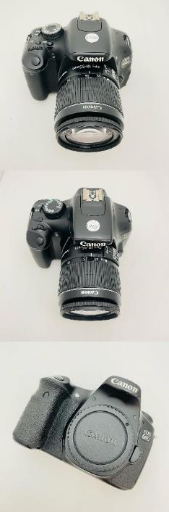Daftar Produk

|  |  |  |  |
| --- | --- | --- | --- |
| **Produk id** | **Nama** | **Harga** | **Gambar** |
| **1** | Canon 600d | Rp130,000 |  |
| **2** | Canon 1100d | Rp100,000 |  |
| **3** | Canon 60d | Rp150,000 |  |

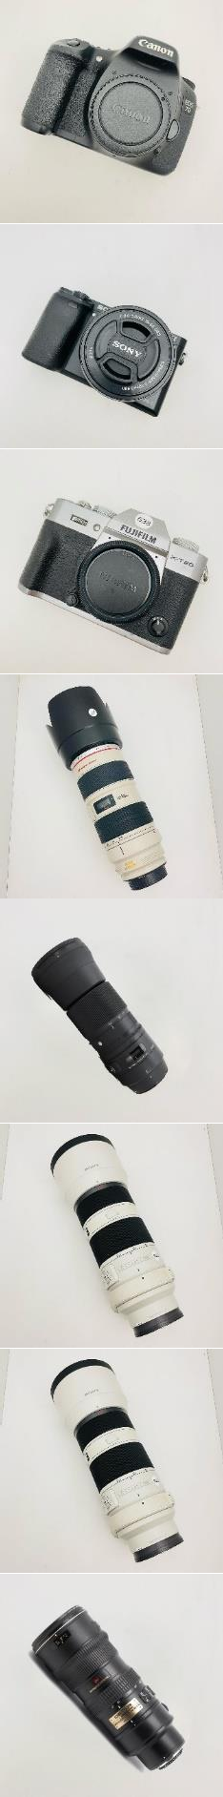

|  |  |  |  |
| --- | --- | --- | --- |
| **4** | Canon 7d | Rp150,000 |  |
| **5** | Sony a6000 | Rp150,000 |  |
| **6** | Fujifilm X-T20 | Rp120,000 |  |
| **7** | Canon 70-200MM F2.8L | Rp200,000 |  |
| **8** | Canon SIGMA 150-600MM F5-6.3 DG OS HSM | Rp250,000 |  |
| **9** | Sony FE 70-200MM F2.8 GM | Rp300,000 |  |
| **10** | Sony FE 70-200MM F2.8 GM OSS II | Rp350,000 |  |
| **11** | Nikon 70-200MM F/2.8 G ED | Rp200,000 |  |

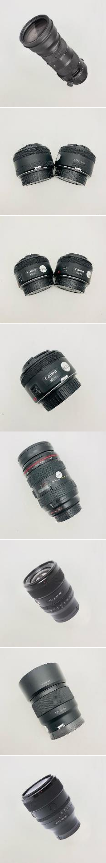

|  |  |  |  |
| --- | --- | --- | --- |
| **12** | Nikon SIGMA 150-600MM F5-B396.3 DG OS | Rp250,000 |  |
| **13** | Canon RF 50MM F1.8 | Rp100,000 |  |
| **14** | Canon 50MM F1.8 STM | Rp100,000 |  |
| **15** | Canon 50MM F1.4 USM | Rp150,000 |  |
| **16** | Canon 24-70MM F2.8 | Rp200,000 |  |
| **17** | Sony FE 24MM F1.4 GM | Rp250,000 |  |
| **18** | Sony FE 50 MM F1.8 GM | Rp100,000 |  |
| **19** | Sony FE 50MM F1.2 GM | Rp300,000 |  |

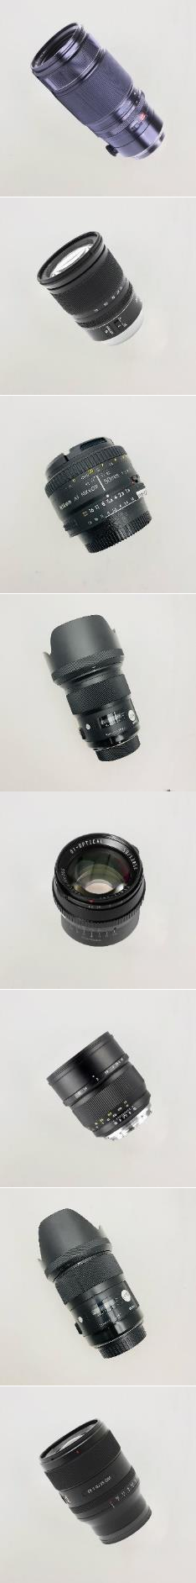

|  |  |  |  |
| --- | --- | --- | --- |
| **20** | Fujinon Lens XF 50-140MM F/2.8 | Rp200,000 |  |
| **21** | Nikkor Z 24-70MM F/4 S | Rp200,000 |  |
| **22** | Nikkor Z 50MM F/1.8 | Rp200,000 |  |
| **23** | Nikon SIGMA 50MM F1.4 DG HSM | Rp200,000 |  |
| **24** | Canon 50MM F1.2 | Rp200,000 |  |
| **25** | Canon 85MM F1.2 | Rp200,000 |  |
| **26** | Canon SIGMA 35MM F1.4 DG HSM ART | Rp200,000 |  |
| **27** | Sony FE 35MM F1.4 GM | Rp250,000 |  |

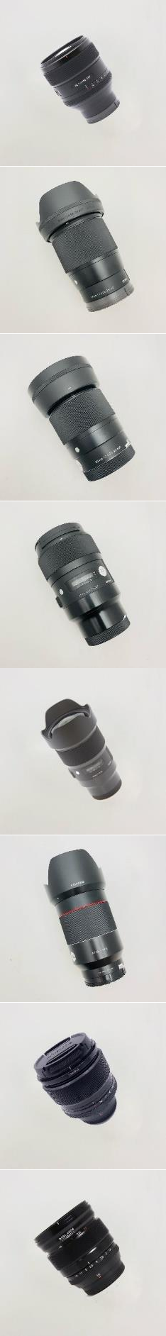

|  |  |  |  |
| --- | --- | --- | --- |
| **28** | Sony FE 85MM F1.4 GM | Rp275,000 |  |
| **29** | Sony SIGMA 16MM F1.4 | Rp150,000 |  |
| **30** | Sony SIGMA 30MM F1.4 | Rp150,000 |  |
| **31** | Sony SIGMA 35MM F1.4 | Rp200,000 |  |
| **32** | Sony SIGMA 20MM F1.4 | Rp200,000 |  |
| **33** | Sony SAMYANG AF35MM F1.4 FE | Rp200,000 |  |
| **34** | Fujinon Lens XF 56MM F1.2 R | Rp150,000 |  |
| **35** | Fujinon Lens XF 16MM F1.4 R WR | Rp150,000 |  |

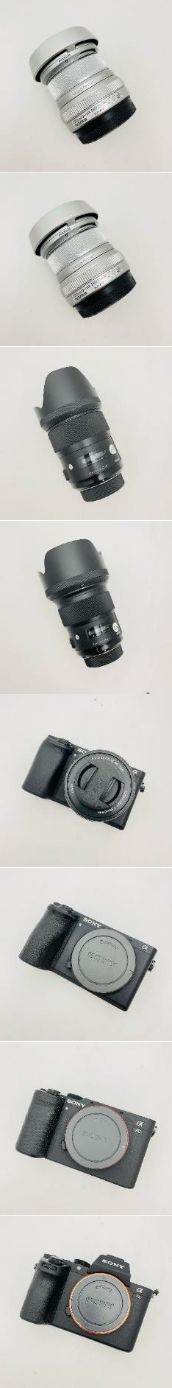

|  |  |  |  |
| --- | --- | --- | --- |
| **36** | Fujinon Lens XF 23MM F1.4 R WR | Rp150,000 |  |
| **37** | Fujinon Lens XF 35MM F1.4 R WR | Rp150,000 |  |
| **38** | Nikon SIGMA 35MM F1.4 DG HSM | Rp200,000 |  |
| **39** | Nikon 50 SIGMA MM F1.4 DG HSM | Rp200,000 |  |
| **40** | Sony A6400 | Rp250,000 |  |
| **41** | Sony A6500 | Rp250,000 |  |
| **42** | Sony A7C | Rp375,000 |  |
| **43** | Sony A7 II | Rp250,000 |  |

|  |  |  |  |
| --- | --- | --- | --- |
| **44** | Nikon Z6 | Rp300,000 |  |
| **45** | Canon 6D | Rp200,000 |  |
| **46** | Canon 6D II | Rp250,000 |  |
| **47** | Canon EOS R | Rp350,000 |  |

1. 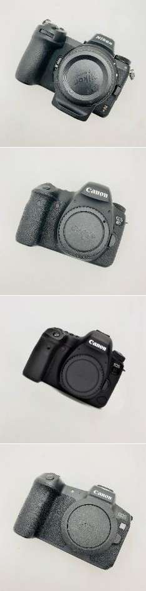Metadata

{

"Topics": [

{

"Topic_ID": 1,

"Topic_Name": "Kamera Murah dan Bagus", "Topic_Code": "D1",

"Products_ID": [1, 2, 3, 4, 5, 6],

"Prompts": [

"kamera bagus dengan harga murah", "kamera bagus dengan murah", "kamera murah dengan harga bagus", "kamera berkualitas terjangkau", "terjangkau berkualitas",

"kamera terjangkau berkualitas", "kamera murah dengan tinggi",

"kamera murah dengan performa tinggi", "kamera murah dengan tinggi performa",

"kamera hemat budget berkualitas ", "kamera hemat unggul berkualitas budget", "kamera hemat budget berkualitas unggul",

"pilihan kamera terbaik dengan harga terendah", "pilihan kamera dengan harga terendah", "pilihan terendah terbaik dengan harga kamera", "kamera bagus tetapi harga terjangkau", "kamera bagus tetapi harga ",

"bagus kamera tetapi harga terjangkau", "kamera terbaik dengan murah harga", "kamera dengan harga murah",

"kamera terbaik dengan harga murah", "ekonomis kamera namun berkualitas", "kamera ekonomis namun berkualitas", "kamera namun berkualitas",

"kamera terbaru dengan harga terjangkau", "kamera terjangkau dengan harga terbaru", "kamera terbaru dengan terjangkau", "kamera canggih tapi ",

"tapi canggih kamera murah", "kamera canggih tapi murah", "kamera bagus harga pelajar",

"kamera bagus harga kantong pelajar", "kamera bagus harga pelajar kantong", "kamera terbaik harga ",

"kamera harga terbaik dibawah", "kamera terbaik harga dibawah", "kamera murah bagus hasil", "kamera murah bagus",

"kamera murah hasil bagus",

"kamera harga rendah dengan kualitas terbaik", "dengan harga rendah kamera kualitas terbaik", "harga rendah dengan kualitas terbaik", "kamera dengan fitur canggih",

"kamera dengan murah fitur canggih", "kamera murah dengan fitur canggih", "kamera murah kualitas terbaik", "kamera kualitas murah terbaik", "kamera kualitas terbaik",

"kamera low budget performa optimal",

"kamera small budget dengan performa optimal", "kamera low budget dengan performa optimal", "optimal low budget dengan performa kamera", "kamera terjangkau untuk belajar fotografi", "kamera terjangkau fotografi belajar untuk", "kamera terjangkau untuk fotografi",

"Kamera berkualitas harga bersahabat", "Kamera berkualitas bersahabat", "bersahabat berkualitas harga Kamera", "bagus murah tapi kamera",

"murah tapi bagus", "kamera murah tapi bagus"

]

},

{

"Topic_ID": 2,

"Topic_Name": "Lensa Foto Bola", "Topic_Code": "D2",

"Products_ID": [7, 8, 9, 10, 11, 12],

"Prompts": [

"lensa sepakbola foto pertandingan untuk", "lensa untuk foto pertandingan sepakbola", "lensa untuk foto sepakbola",

"lensa untuk mengabadikan pertandingan sepakbola", "lensa khusus untuk mengabadikan pertandingan sepakbola", "lensa pertandingan untuk mengabadikan khusus sepakbola", "lensa fotografi sepakbola",

"fotografi sepakbola", "fotografi lensa sepakbola",

"lensa soar untuk memotret aksi sepakbola", "lensa zoom untuk memotret aksi sepakbola", "zoom untuk memotret aksi sepakbola", "lensa aksi untuk memotret zoom sepakbola",

"lensa foto untuk pemain di pertandingan sepakbola", "lensa untuk pemain di pertandingan sepakbola", "lensa untuk foto pemain di pertandingan sepakbola", "lensa untuk fotografi di lapangan sepakbola", "lensa fotografi di lapangan sepakbola",

"sepakbola untuk fotografi di lapangan lensa",

"untuk olahraga lensa memotret pertandingan sepakbola", "lensa olahraga untuk memotret pertandingan sepakbola", "lensa olahraga untuk pertandingan sepakbola",

"lensa untuk foto stadion sepakbola", "lensa untuk foto di stadion sepakbola", "lensa untuk foto sepakbola stadion di",

"lensa untuk gambar pertandingan sepakbola",

"lensa untuk pertandingan gambar mengambil sepakbola", "lensa untuk mengambil gambar pertandingan sepakbola", "lensa untuk memotret pertandingan sepakbola Dari

tribun",

"lensa untuk memotret pertandingan sepakbola dari tribun",

"lensa untuk memotret pertandingan sepakbola tribun

dari",

"untuk memotret pertandingan sepakbola dari tribun", "lensa fotografi olahraga",

"fotografi olahraga", "fotografi lensa olahraga", "lensa untuk sepakbola", "lensa untuk zoom sepakbola", "lensa zoom untuk sepakbola", "lensa soar untuk sepakbola",

"lensa untuk lapangan sepakbola",

"untuk telefoto lensa lapangan sepakbola", "lensa telefoto untuk lapangan sepakbola",

"lensa dengan jarak fokus panjang untuk sepakbola", "lensa jarak fokus panjang untuk sepakbola",

"lensa fokus jarak dengan panjang untuk sepakbola", "lensa dengan cepat fokus untuk aksi sepakbola", "lensa dengan aksi fokus untuk cepat cepat sepakbola", "lensa dengan cepat fokus untuk aksi cepat sepakbola", "lensa dengan kemampuan penangkapan gerakan cepat", "dengan lensa kemampuan penangkapan gerakan cepat", "lensa dengan kemampuan penangkapan cepat",

"lensa untuk pertandingan sepakbola",

"lensa untuk memotret pertandingan sepakbola", "untuk lensa memotret pertandingan sepakbola",

"lensa fotografi untuk aksi sepakbola", "lensa fotografi aksi sepakbola", "lensa untuk fotografi aksi sepakbola",

"lensa topnotch telefoto untuk lapangan besar", "lensa super lapangan untuk telefoto besar", "lensa super telefoto untuk lapangan besar", "lensa super telefoto untuk besar",

"dengan kemampuan zoom optik untuk lapangan sepakbola",

"lensa sepakbola",

"lensa sepakbola",

"lensa sepakbola"

]

},

{

lapangan

kemampuan zoom optik untuk dengan

soar dengan kemampuan zoom optik untuk lapangan

dengan

kemampuan

surge

optik

untuk

lapangan

"Topic_ID": 3,

"Topic_Name": "Lensa Pernikahan", "Topic_Code": "D3",

"Products_ID": [13, 14, 15, 16, 17, 18, 19, 20, 21, 22, 23],

"Prompts": [

"lensa untuk acara pernikahan", "untuk acara pernikahan", "lensa untuk pernikahan acara",

"lensa yang cocok untuk acara pernikahan",

"lensa yang cocok untuk memotret acara pernikahan", "acara yang cocok untuk memotret lensa pernikahan", "lensa yang nonesuch untuk mengambil gambar pada acara

pernikahan",

"lensa yang ideal untuk mengambil pada acara pernikahan",

"lensa pernikahan",

"lensa pernikahan",

"lensa

momen",

"lensa pernikahan",

yang

ideal untuk mengambil gambar pada acara

yang

ideal

untuk

mengambil gambar

acara pada

yang

bagus

untuk

mendokumentasikan

pernikahan

yang

bagus

untuk

mendokumentasikan

momen

"lensa yang bagus untuk mendokumentasikan pernikahan", "lensa untuk fotografi pernikahan acara",

"lensa untuk fotografi pernikahan", "lensa untuk fotografi acara pernikahan",

"lensa yang optimal peristiwa mengabadikan untuk pernikahan",

"lensa yang optimal untuk peristiwa pernikahan",

"lensa yang optimal untuk mengabadikan peristiwa pernikahan",

"lensa yang optimum untuk mengabadikan peristiwa pernikahan",

"lensa yang protactinium untuk mengambil foto pada acara pernikahan",

"lensa yang pas untuk mengambil foto pada acara pernikahan",

"lensa pada pas untuk mengambil foto yang acara pernikahan",

"lensa yang pas untuk mengambil foto pada acara ", "lensa yang memotret untuk direkomendasikan acara

pernikahan",

"lensa yang direkomendasikan untuk memotret pernikahan", "lensa yang direkomendasikan untuk memotret acara

pernikahan",

"lensa yang sesuai untuk dokumentasi acara ", "pernikahan yang sesuai untuk dokumentasi acara lensa", "lensa yang sesuai untuk dokumentasi acara pernikahan", "lensa yang untuk fotografi pernikahan",

"lensa yang untuk fotografi acara pernikahan", "lensa pernikahan untuk fotografi acara yang",

"lensa pernikahan cocok untuk mengabadikan momen yang", "lensa yang cocok untuk mengabadikan momen pernikahan", "lensa yang untuk mengabadikan momen pernikahan",

"lensa yang bagus untuk mengambil gambar pada pernikahan",

"yang lensa bagus untuk mengambil gambar pada pernikahan",

"lensa yang bagus untuk mengambil gambar pernikahan", "lensa acara mendokumentasikan untuk pernikahan", "lensa untuk mendokumentasikan acara pernikahan",

"lensa mendokumentasikan acara pernikahan",

"lensa yang sesuai untuk fotografi acara pernikahan", "lensa yang sesuai fotografi acara pernikahan",

"yang lensa sesuai untuk fotografi acara pernikahan", "lensa untuk memotret momen-momen pernikahan", "lensa untuk pernikahan momen-momen memotret", "lensa untuk memotret pernikahan",

"lensa yang pas mengambil foto saat acara pernikahan",

"lensa pernikahan",

"lensa pernikahan",

"lensa

pernikahan",

yang

foto untuk mengambil pas saat acara

yang

daddy

untuk

mengambil

foto

saat

acara

yang

pas

untuk

mengambil

foto

saat

acara

"yang cocok untuk acara pernikahan", "lensa yang cocok pernikahan acara untuk", "lensa yang cocok untuk acara pernikahan",

"lensa bagus yang untuk fotografi pernikahan", "yang bagus untuk fotografi pernikahan", "lensa yang bagus untuk fotografi pernikahan", "lensa untuk pernikahan acara dokumentasi", "lensa untuk dokumentasi acara pernikahan", "lensa dokumentasi acara pernikahan",

"lensa yang recomended untuk memotret pernikahan", "memotret yang recomended untuk lensa pernikahan", "lensa yang recomended untuk pernikahan"

]

},

{

"Topic_ID": 4,

"Topic_Name": "Lensa Bokeh", "Topic_Code": "D4", "Products_ID": [

15, 24, 25, 26, 17, 28, 29, 19, 30, 31, 32, 33, 34, 35,

36, 37, 38, 39,

23, 40

],

"Prompts": [

"bokeh yang punya fitur lensa",

"lensa yang punya fitur bokeh", "lensa yang punya bokeh",

"lensa fitur memiliki yang bokeh", "lensa yang memiliki fitur ", "lensa yang memiliki fitur bokeh",

"bokeh yang menghasilkan efek lensa", "lensa menghasilkan efek bokeh", "lensa yang menghasilkan efek bokeh",

"lensa untuk menciptakan latar belakang bokeh", "lensa untuk latar belakang bokeh",

"lensa untuk menciptakan belakang latar bokeh", "lensa dengan fitur menghasilkan bokeh",

"lensa dengan fitur bokeh", "menghasilkan dengan fitur lensa bokeh",

"khusus dengan fitur lensa untuk menciptakan efek bokeh", "lensa dengan fitur khusus untuk menciptakan efek bokeh", "lensa dengan fitur khusus untuk menciptakan efek ", "lensa yang mampu menghasilkan latar belakang yang fuzz", "yang mampu menghasilkan latar belakang yang blur", "lensa yang mampu menghasilkan blur belakang yang latar", "lensa yang mampu menghasilkan latar belakang yang blur", "lensa yang dapat menghasilkan efek bokeh yang lembut", "lensa dapat menghasilkan efek bokeh yang lembut", "lensa menghasilkan dapat yang efek bokeh yang lembut", "bokeh",

"bokeh lensa", "lensa bokeh",

"lensa yang memiliki bokeh", "lensa yang memiliki fitur bokeh", "lensa yang memiliki bokeh fitur",

"lensa untuk efek latar belakang lembut", "lensa untuk efek latar lembut",

"lensa untuk latar efek belakang lembut", "lensa efek dapat menciptakan yang bokeh", "lensa yang dapat menciptakan efek bokeh", "lensa yang dapat menciptakan bokeh", "bokeh untuk lensa indah",

"lensa untuk bokeh indah", "untuk bokeh indah",

"lensa dengan karakter bokeh ", "lensa dengan karakter bokeh unik", "dengan lensa karakter bokeh unik", "untuk lensa menciptakan bokeh", "lensa untuk menciptakan bokeh", "lensa untuk bokeh",

"lensa dengan kemampuan bokeh yang ",

"yang dengan kemampuan bokeh lensa menakjubkan", "lensa dengan kemampuan bokeh yang menakjubkan", "lensa bokeh untuk fotografi ",

"lensa bokeh untuk potret fotografi", "lensa bokeh untuk fotografi potret", "lensa prime dengan lembut yang bokeh", "lensa prime dengan bokeh yang lembut", "lensa prime dengan yang lembut",

"lensa select dengan bokeh yang lembut", "kontrol dengan lensa bokeh yang presisi", "lensa dengan kontrol bokeh yang presisi", "lensa kontrol bokeh yang presisi",

"lensa hasil untuk bokeh yang artistik", "lensa untuk hasil bokeh yang artistik", "lensa untuk hasil bokeh artistik"

]

},

{

"Topic_ID": 5,

"Topic_Name": "Kamera Outdoor", "Topic_Code": "D5",

"Products_ID": [41, 42, 43, 44, 45, 46, 47, 48],

"Prompts": [ "kamera outdoor",

"kamera outdoor untuk",

"kamera untuk outside outdoor", "kamera untuk outside",

"kamera yang cocok untuk kegiatan ruangan luar di", "kamera yang untuk kegiatan di luar ruangan", "kamera yang cocok untuk kegiatan di luar ruangan",

"kamera paragon untuk pemotretan di lingkungan terbuka", "kamera ideal untuk pemotretan di terbuka",

"kamera ideal di pemotretan untuk lingkungan terbuka", "kamera ideal untuk pemotretan di lingkungan terbuka", "kamera yang direkomendasikan untuk penggunaan di alam

terbuka",

"yang direkomendasikan untuk penggunaan di alam terbuka", "kamera yang direkomendasikan penggunaan untuk di alam

terbuka",

"kamera yang pas outdoor kegiatan fotografi untuk", "yang pas untuk kegiatan fotografi outdoor",

"kamera yang pas outside untuk kegiatan fotografi outdoor",

"kamera yang papa untuk kegiatan fotografi outdoor", "kamera yang sangat baik untuk pemotretan di luar

ruangan",

"untuk yang sangat baik kamera pemotretan di luar ruangan",

"kamera sangat baik untuk pemotretan di luar ruangan", "kamera yang sesuai untuk kegiatan di alam terbuka", "kamera yang sesuai untuk kegiatan alam terbuka", "terbuka yang sesuai untuk kegiatan di alam kamera", "kamera yang dapat diandalkan untuk pemotretan saat

berada luar",

"kamera yang dapat diandalkan pemotretan untuk saat berada di luar",

"kamera yang dapat diandalkan untuk pemotretan saat berada di luar",

"fotografi yang tepat untuk kamera di lingkungan terbuka",

"kamera yang tepat fotografi di lingkungan terbuka", "kamera yang tepat untuk fotografi di lingkungan

terbuka",

"kamera untuk tramp", "kamera untuk boost hiking", "untuk hiking",

"kamera hiking untuk",

"kamera untuk kegiatan ruangan luar", "kamera untuk kegiatan luar ruangan", "kamera kegiatan luar ruangan", "kamera untuk petualangan di alam",

"kamera untuk petualangan alam", "untuk kamera petualangan di alam", "kamera yang tangguh luar ruangan",

"kamera yang tangguh untuk luar ruangan", "kamera yang tangguh ruangan luar untuk", "handal kamera di alam terbuka",

"kamera handal di alam terbuka", "kamera handal di alam ",

"kamera untuk aktivitas ruangan luar", "kamera untuk aktivitas luar ruangan", "kamera untuk aktivitas luar ", "kamera ekspedisi",

"kamera untuk ekspedisi", "untuk kamera ekspedisi",

"kamera untuk fotografi outdoor", "kamera untuk fotografi outside", "kamera outdoor fotografi untuk", "untuk fotografi outdoor",

"kamera yang bagus untuk kegiatan ",

"kamera yang bagus untuk kegiatan out-of-door", "kamera yang untuk bagus kegiatan outdoor", "kamera yang bagus untuk kegiatan outdoor",

"fotografi

ruangan",

untuk

berbagai kegiatan kamera di luar

"untuk berbagai kegiatan fotografi di luar ruangan",

"kamera

ruangan",

untuk

berbagai kegiatan fotografi di luar

"kamera yang sangat baik untuk di lingkungan terbuka", "kamera yang sangat baik untuk pemotretan di lingkungan

terbuka",

"kamera yang sangat baik untuk pemotretan di terbuka lingkungan"

]

},

{

"Topic_ID": 16,

"Topic_Name": "Tidak Diketahui", "Topic_Code": "D16",

"Products_ID": [],

"Prompts": [

"litigate kamera dslr (digital single-lens reflex) mirrorless kompak (point-and-shoot) bridge aksi (action camera)", "kamera dslr (digital single-lens reflex) mirrorless

kompak (point-and-shoot) nosepiece aksi (action camera)",

"dslr (digital single-lens reflex) mirrorless (point-and-shoot) bridge aksi (action camera)",

"kamera dslr (digital single-lens reflex) camera (point-and-shoot) bridge aksi (action mirrorless)",

"mirrorless kamera", "kamera ",

"kamera mirrorless",

"kamera point-and-shoot (kompak)", "kamera (point-and-shoot)", "kamera kompak (point-and-shoot)", "bridge kamera",

"bridgework kamera bridge", "kamera nosepiece", "kamera ",

"kamera (action camera)", "kamera aksi (action camera)", "kamera aksi (fulfil camera)", "action aksi (kamera camera)", "format medium kamera", "kamera medium ",

"kamera medium arrange", "kamera medium arrange format", "instant kamera",

"instant", "kamera moment",

"heartbeat kamera instant",

"kamera (closed-circuit television)", "kamera cctv (closed-circuit television)", "kamera cctv (closed-circuit video)", "closed-circuit cctv (kamera television)", "lensa standar",

"standar", "standar lensa",

"lensa wide-angle (lensa sudut lebar)",

kompak

kompak

"lensa fisheye (lensa sudut lebar)", "wide-angle (lensa sudut lebar)", "lebar wide-angle (lensa sudut lensa)", "telephoto lensa",

"lensa ",

"lensa telephotograph", "telephotograph lensa telephoto", "makro lensa",

"makro", "lensa makro",

"lensa ground", "prime",

"bloom lensa prime", "prime lensa", "fisheye",

"lensa wide-angle", "lensa fisheye", "fisheye lensa", "tilt-shift lensa", "lensa tilt-shift", "tilt-shift", "superzoom", "superzoom lensa", "lensa superzoom", "resolusi",

"iso",

"shutter hie speed (kecepatan rana)", "shutter race (kecepatan rana)", "shutter speed ( rana)",

"shutter speed (rana kecepatan)", "diafragma (aperture)", "(diafragma)",

"aperture (diafragma)",

"kamera buruk dengan harga mahal", "kamera dengan buruk harga mahal", "kamera buruk dengan harga ", "lensa untuk foto kecil",

"kecil untuk foto ruangan lensa", "lensa untuk foto ruangan kecil",

"lensa untuk acara pemakaman", "pemakaman untuk acara lensa", "untuk acara pemakaman",

"lensa yang tidak memiliki fitur ", "lensa yang tidak memiliki fitur bokeh", "bokeh yang tidak memiliki fitur lensa", "kamera untuk indoor atau dalam ruangan", "kamera untuk atau dalam ruangan", "kamera untuk indoor atau ruangan dalam", "harga bagus dengan lensa murah",

"lensa dengan harga murah", "lensa bagus dengan harga murah",

"fokus dengan fitur lensa dan tajam", "lensa dengan fitur fokus tajam", "lensa dengan fitur fokus dan tajam"

]

}

],

"Products": [

{

"Product_id": "1", "Product_name": "Canon 600d", "Product_brand": "Canon", "Product_type": "Kamera", "Product_images":

"https://ik.imagekit.io/8wxenfpoa/product/Kamera/Canon%20600D/Ca non%20600D%20(3).jpg",

"Product_price": 130000,

},

{

"Product_id": "2", "Product_name": "Canon 1100d", "Product_brand": "Canon", "Product_type": "Kamera", "Product_images":

"https://ik.imagekit.io/8wxenfpoa/product/Kamera/Canon%201100D/C anon%201100D%20(3).jpg",

"Product_price": 100000,

},

{

"Product_id": "3", "Product_name": "Canon 60d", "Product_brand": "Canon", "Product_type": "Kamera", "Product_images":

"https://ik.imagekit.io/8wxenfpoa/product/Kamera/Canon%2060D/Can on%2060D%20(7).jpg",

"Product_price": 150000,

},

{

"Product_id": "4", "Product_name": "Canon 7d", "Product_brand": "Canon", "Product_type": "Kamera", "Product_images":

"https://ik.imagekit.io/8wxenfpoa/product/Kamera/Canon%207D/Cano n%207D%20(7).jpg",

"Product_price": 150000,

},

{

"Product_id": "5", "Product_name": "Sony a6000", "Product_brand": "Sony", "Product_type": "Kamera", "Product_images":

"https://ik.imagekit.io/8wxenfpoa/product/Kamera/Sony%20A6000/So ny%20A6000%20(3).jpg",

"Product_price": 150000,

},

{

"Product_id": "6", "Product_name": "Fujifilm X-T20", "Product_brand": "Fujifilm", "Product_type": "Kamera", "Product_images":

"https://ik.imagekit.io/8wxenfpoa/product/Kamera/Fujifilm%20XT- 20/Fujifilm%20XT-20%20(6).jpg",

"Product_price": 120000,

},

{

"Product_id": "7",

"Product_name": "Canon 70-200MM F2.8L", "Product_brand": "Canon", "Product_type": "Lensa", "Product_images":

"https://ik.imagekit.io/8wxenfpoa/product/Lensa/Canon%2070- 200MM/400685619_17892664622926219_693109120455862684_n.jpg",

"Product_price": 200000,

},

{

"Product_id": "8",

"Product_name": "Canon SIGMA 150-600MM F5-6.3 DG OS HSM", "Product_brand": "Canon",

"Product_type": "Lensa", "Product_images":

"https://ik.imagekit.io/8wxenfpoa/product/Lensa/Canon%20SIGMA%20 150-600MM%20F5-6.3%20DG%20OS%20HSM/Canon%20SIGMA%20150-

600MM%20F5-6.3%20DG%20OS%20HSM.png",

"Product_price": 250000,

},

{

"Product_id": "9",

"Product_name": "Sony FE 70-200MM F2.8 GM", "Product_brand": "Sony",

"Product_type": "Lensa", "Product_images":

"https://ik.imagekit.io/8wxenfpoa/product/Lensa/Sony%2070- 200MM/364029093_1353763088687658_7272135813092047089_n.jpg",

"Product_price": 300000,

},

{

"Product_id": "10",

"Product_name": "Sony FE 70-200MM F2.8 GM OSS II", "Product_brand": "Sony",

"Product_type": "Lensa",

"Product_images": "https://ik.imagekit.io/8wxenfpoa/product/Lensa/Sony%2070- 200MM/364029093_1353763088687658_7272135813092047089_n.jpg",

"Product_price": 350000,

},

{

"Product_id": "11",

"Product_name": "Nikon 70-200MM F/2.8 G ED", "Product_brand": "Nikon",

"Product_type": "Lensa", "Product_images":

"https://ik.imagekit.io/8wxenfpoa/product/Lensa/Nikon%2070- 200MM%20F2.8%20G%20ED/Nikon%2070-200MM%20F2.8%20G%20ED.png",

"Product_price": 200000,

},

{

"Product_id": "12",

"Product_name": "Nikon SIGMA 150-600MM F5-B396.3 DG OS", "Product_brand": "Nikon",

"Product_type": "Lensa", "Product_images":

"https://ik.imagekit.io/8wxenfpoa/product/Lensa/Nikon%20SIGMA%20 150-600MM%20F5-B396.3%20DG%20OS/Nikon%20SIGMA%20150-600MM%20F5- B396.3%20DG%20OS.png",

"Product_price": 250000,

},

{

"Product_id": "13",

"Product_name": "Canon RF 50MM F1.8", "Product_brand": "Canon", "Product_type": "Lensa", "Product_images":

"https://ik.imagekit.io/8wxenfpoa/product/Lensa/Canon%2050MM%20F 1.8/399736894_17893729043926219_2186586234211965440_n.jpg",

"Product_price": 100000,

},

{

"Product_id": "14",

"Product_name": "Canon 50MM F1.8 STM",

"Product_brand": "Canon", "Product_type": "Lensa", "Product_images":

"https://ik.imagekit.io/8wxenfpoa/product/Lensa/Canon%2050MM%20F 1.8/403762629_17893729034926219_8225165141295730153_n.jpg",

"Product_price": 100000,

},

{

"Product_id": "15",

"Product_name": "Canon 50MM F1.4 USM", "Product_brand": "Canon", "Product_type": "Lensa", "Product_images":

"https://ik.imagekit.io/8wxenfpoa/product/Lensa/Canon%2050MM%20F 1.4/398233986_17891316908926219_2134119255390595562_n.jpg",

"Product_price": 150000,

},

{

"Product_id": "16",

"Product_name": "Canon 24-70MM F2.8", "Product_brand": "Canon", "Product_type": "Lensa", "Product_images":

"https://ik.imagekit.io/8wxenfpoa/product/Lensa/Canon%2024- 70MM%20F2.8/398428905_17891317685926219_8360685320050747230_n.jp

g",

"Product_price": 200000,

},

{

"Product_id": "17",

"Product_name": "Sony FE 24MM F1.4 GM", "Product_brand": "Sony", "Product_type": "Lensa", "Product_images":

"https://ik.imagekit.io/8wxenfpoa/product/Lensa/Sony%20FE%2024MM

%20F1.4%20GM/Sony%20FE%2024MM%20F1.4%20GM.png",

"Product_price": 250000,

},

{

"Product_id": "18",

"Product_name": "Sony FE 50 MM F1.8 GM", "Product_brand": "Sony",

"Product_type": "Lensa", "Product_images":

"https://ik.imagekit.io/8wxenfpoa/product/Lensa/Sony%20FE%2050MM

%20F1.8/404727196_17894425313926219_3561847705456793300_n.jpg",

"Product_price": 100000,

},

{

"Product_id": "19",

"Product_name": "Sony FE 50MM F1.2 GM", "Product_brand": "Sony", "Product_type": "Lensa", "Product_images":

"https://ik.imagekit.io/8wxenfpoa/product/Lensa/Sony%20FE%2050MM

%20F1.2%20GM/Sony%20FE%2050MM%20F1.2%20GM.png",

"Product_price": 300000,

},

{

"Product_id": "20",

"Product_name": "Fujinon Lens XF 50-140MM F/2.8", "Product_brand": "Fujifilm",

"Product_type": "Lensa", "Product_images":

"https://ik.imagekit.io/8wxenfpoa/product/Lensa/Fujinon%20Lens%2 0XF%2050-140MM%20F2.8/Fujinon%20Lens%20XF%2050-

140MM%20F2.8.png",

"Product_price": 200000,

},

{

"Product_id": "21",

"Product_name": "Nikkor Z 24-70MM F/4 S", "Product_brand": "Nikon",

"Product_type": "Lensa", "Product_images":

"https://ik.imagekit.io/8wxenfpoa/product/Lensa/Lensa%20Nikkor%2 0Z%2024-70MM%20F4%20S/Nikkor%20Z%2024-70MM%20F4%20S.png",

"Product_price": 200000,

},

{

"Product_id": "22",

"Product_name": "Nikkor Z 50MM F/1.8", "Product_brand": "Nikon", "Product_type": "Lensa", "Product_images":

"https://ik.imagekit.io/8wxenfpoa/product/Lensa/Nikon%2050MM%20F 1.8/404449933_17894425388926219_5656065018628998850_n.jpg",

"Product_price": 200000,

},

{

"Product_id": "23",

"Product_name": "Nikon SIGMA 50MM F1.4 DG HSM", "Product_brand": "Nikon",

"Product_type": "Lensa", "Product_images":

"https://ik.imagekit.io/8wxenfpoa/product/Lensa/SIGMA%20Nikon%20 50MM%20F1.4/371738836_301713932445581_851093791421909080_n.jpg",

"Product_price": 200000,

},

{

"Product_id": "24", "Product_name": "Canon 50MM F1.2", "Product_brand": "Canon", "Product_type": "Lensa", "Product_images":

"https://ik.imagekit.io/8wxenfpoa/product/Lensa/Canon%2050MM%20F 1.2/Canon%2050MM%20F1.2.png",

"Product_price": 200000,

},

{

"Product_id": "25", "Product_name": "Canon 85MM F1.2", "Product_brand": "Canon", "Product_type": "Lensa", "Product_images":

"https://ik.imagekit.io/8wxenfpoa/product/Lensa/Canon%2085MM%20F 1.2/Canon%2085MM%20F1.2.png",

"Product_price": 200000,

},

{

"Product_id": "26",

"Product_name": "Canon SIGMA 35MM F1.4 DG HSM ART", "Product_brand": "Canon",

"Product_type": "Lensa", "Product_images":

"https://ik.imagekit.io/8wxenfpoa/product/Lensa/SIGMA%20Canon%20 35MM%20F1.4/401476119_17893132604926219_3390371127085104736_n.jp

g",

"Product_price": 200000,

},

{

"Product_id": "28",

"Product_name": "Sony FE 35MM F1.4 GM", "Product_brand": "Sony", "Product_type": "Lensa", "Product_images":

"https://ik.imagekit.io/8wxenfpoa/product/Lensa/Sony%20FE%2035MM

%20F1.4%20GM/Sony%20FE%2035MM%20F1.4%20GM.png",

"Product_price": 250000,

},

{

"Product_id": "29",

"Product_name": "Sony FE 85MM F1.4 GM", "Product_brand": "Sony", "Product_type": "Lensa", "Product_images":

"https://ik.imagekit.io/8wxenfpoa/product/Lensa/Sony%20FE%2085MM

%20F1.4%20GM/Sony%20FE%2085MM%20F1.4%20GM.png",

"Product_price": 275000,

},

{

"Product_id": "30",

"Product_name": "Sony SIGMA 16MM F1.4", "Product_brand": "Sony", "Product_type": "Lensa",

"Product_images": "https://ik.imagekit.io/8wxenfpoa/product/Lensa/SIGMA%20Sony%201 6MM%20F1.4/361989297_652138506835289_1384573649628293918_n.jpg",

"Product_price": 150000,

},

{

"Product_id": "31",

"Product_name": "Sony SIGMA 30MM F1.4", "Product_brand": "Sony", "Product_type": "Lensa", "Product_images":

"https://ik.imagekit.io/8wxenfpoa/product/Lensa/SIGMA%20Sony%203 0MM%20F1.4/403766007_17893728962926219_3121218346610695508_n.jpg ",

"Product_price": 150000,

},

{

"Product_id": "32",

"Product_name": "Sony SIGMA 35MM F1.4", "Product_brand": "Sony", "Product_type": "Lensa", "Product_images":

"https://ik.imagekit.io/8wxenfpoa/product/Lensa/SIGMA%20Sony%203 5MM%20f1.4/375174621_2415696911924897_2976743201866095746_n.jpg"

,

"Product_price": 200000,

},

{

"Product_id": "33",

"Product_name": "Sony SIGMA 20MM F1.4", "Product_brand": "Sony", "Product_type": "Lensa", "Product_images":

"https://ik.imagekit.io/8wxenfpoa/product/Lensa/Sony%20SIGMA%202 0MM%20F1.4/Sony%20SIGMA%2020MM%20F1.4.png",

"Product_price": 200000,

},

{

"Product_id": "34",

"Product_name": "Sony SAMYANG AF35MM F1.4 FE", "Product_brand": "Sony",

"Product_type": "Lensa", "Product_images":

"https://ik.imagekit.io/8wxenfpoa/product/Lensa/Sony%20SAMYANG%2 035MM%20F1.4/369187478_290863616871349_6703143717963340462_n.jpg ",

"Product_price": 200000,

},

{

"Product_id": "35",

"Product_name": "Fujinon Lens XF 56MM F1.2 R", "Product_brand": "Fujifilm",

"Product_type": "Lensa", "Product_images":

"https://ik.imagekit.io/8wxenfpoa/product/Lensa/Fujinon%20Lens%2 0XF%2056MM%20F1.2%20R/Fujinon%20Lens%20XF%2056MM%20F1.2%20R.png"

,

"Product_price": 150000,

},

{

"Product_id": "36",

"Product_name": "Fujinon Lens XF 16MM F1.4 R WR", "Product_brand": "Fujifilm",

"Product_type": "Lensa", "Product_images":

"https://ik.imagekit.io/8wxenfpoa/product/Lensa/Fujinon%20Lens%2 0XF%2016MM%20F1.4%20R%20WR/Fujinon%20Lens%20XF%2016MM%20F1.4.png ",

"Product_price": 150000,

},

{

"Product_id": "37",

"Product_name": "Fujinon Lens XF 23MM F1.4 R WR", "Product_brand": "Fujifilm",

"Product_type": "Lensa", "Product_images":

"https://ik.imagekit.io/8wxenfpoa/product/Lensa/Fuji%20XF%2023MM

/365012330_591860849786148_351880375819043033_n.jpg",

"Product_price": 150000,

},

{

"Product_id": "38",

"Product_name": "Fujinon Lens XF 35MM F1.4 R WR", "Product_brand": "Fujifilm",

"Product_type": "Lensa", "Product_images":

"https://ik.imagekit.io/8wxenfpoa/product/Lensa/Fuji%20XF%2023MM

/365012330_591860849786148_351880375819043033_n.jpg",

"Product_price": 150000,

},

{

"Product_id": "39",

"Product_name": "Nikon SIGMA 35MM F1.4 DG HSM", "Product_brand": "Nikon",

"Product_type": "Lensa", "Product_images":

"https://ik.imagekit.io/8wxenfpoa/product/Lensa/SIGMA%20Nikon%20 35MM%20F1.4/400722734_17892662054926219_3042080046769533836_n.jp

g",

"Product_price": 200000,

},

{

"Product_id": "40",

"Product_name": "Nikon 50 SIGMA MM F1.4 DG HSM", "Product_brand": "Nikon",

"Product_type": "Lensa", "Product_images":

"https://ik.imagekit.io/8wxenfpoa/product/Lensa/SIGMA%20Nikon%20 50MM%20F1.4/371738836_301713932445581_851093791421909080_n.jpg",

"Product_price": 200000,

},

{

"Product_id": "41", "Product_name": "Sony A6400", "Product_brand": "Sony", "Product_type": "Kamera",

"Product_images": "https://ik.imagekit.io/8wxenfpoa/product/Kamera/Sony%20A6400/So ny%20A6400%20(1).jpg",

"Product_price": 250000,

},

{

"Product_id": "42", "Product_name": "Sony A6500", "Product_brand": "Sony", "Product_type": "Kamera", "Product_images":

"https://ik.imagekit.io/8wxenfpoa/product/Kamera/Sony%20A6500/So ny%20A6500%20(1).jpg",

"Product_price": 250000,

},

{

"Product_id": "43", "Product_name": "Sony A7C", "Product_brand": "Sony", "Product_type": "Kamera", "Product_images":

"https://ik.imagekit.io/8wxenfpoa/product/Kamera/Sony%20A7C/Sony

%20A7C%20(1).jpg",

"Product_price": 375000,

},

{

"Product_id": "44", "Product_name": "Sony A7 II", "Product_brand": "Sony", "Product_type": "Kamera", "Product_images":

"https://ik.imagekit.io/8wxenfpoa/product/Kamera/Sony%20A7II/Son y%20A7II%20(3).jpg",

"Product_price": 250000,

},

{

"Product_id": "45", "Product_name": "Nikon Z6", "Product_brand": "Nikon",

"Product_type": "Kamera", "Product_images":

"https://ik.imagekit.io/8wxenfpoa/product/Kamera/Nikon%20Z6/Niko n%20Z6%20(4).jpg",

"Product_price": 300000,

},

{

"Product_id": "46", "Product_name": "Canon 6D", "Product_brand": "Canon", "Product_type": "Kamera", "Product_images":

"https://ik.imagekit.io/8wxenfpoa/product/Kamera/Canon%206D/Cano n%206D%20(2).jpg",

"Product_price": 200000,

},

{

"Product_id": "47", "Product_name": "Canon 6D II", "Product_brand": "Canon", "Product_type": "Kamera", "Product_images":

"https://ik.imagekit.io/8wxenfpoa/product/Kamera/Canon%206D%C2%A 0II/Canon%206D%C2%A0II.png",

"Product_price": 250000,

},

{

"Product_id": "48", "Product_name": "Canon EOS R", "Product_brand": "Canon", "Product_type": "Kamera", "Product_images":

"https://ik.imagekit.io/8wxenfpoa/product/Kamera/Canon%20EOS%20R

/Canon%20EOS%20R%20(5).jpg",

"Product_price": 350000, }]}

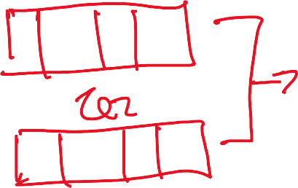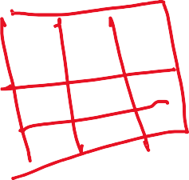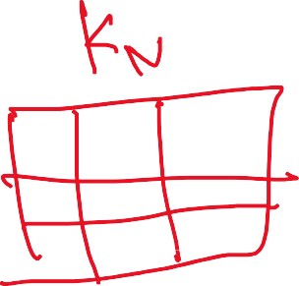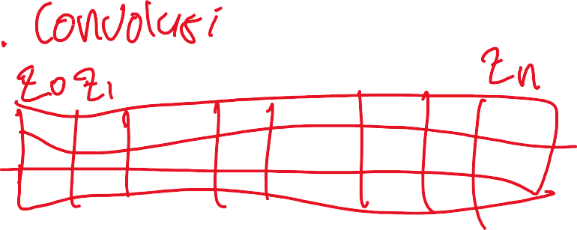   

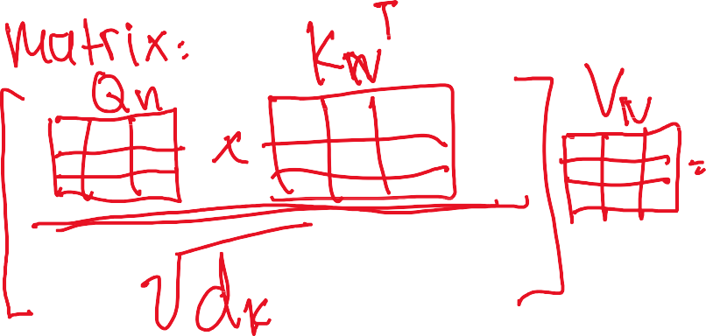

102





